**TRƯỜNG ĐẠI HỌC THỦ DẦU MỘT**

**VIỆN KỸ THUẬT - CÔNG NGHỆ**



**BÁO CÁO MÔN HỌC**

**ĐỒ ÁN CHUYÊN NGÀNH**

**Đề tài:**

**XÂY DỰNG WEBSITE NHA KHOA M.Y TRÊN LARAVEL**

**GVHD:Th.S BÙI THANH KHIẾT**

**SVTH: TRƯƠNG MINH QUỐC**

**MSSV: 1824801030181**

**LỚP: D18PM03**

**BÌNH DƯƠNG – 12/2021**

**TRƯỜNG ĐẠI HỌC THỦ DẦU MỘT**

**VIỆN KỸ THUẬT - CÔNG NGHỆ**



**BÁO CÁO MÔN HỌC**

**ĐỒ ÁN CHUYÊN NGÀNH**

**Đề tài:**

**XÂY DỰNG WEBSITE NHA KHOA M.Y TRÊN LARAVEL**

**GVHD:Th.S BÙI THANH KHIẾT**

**SVTH: TRƯƠNG MINH QUỐC**

**MSSV: 1824801030181**

**LỚP: D18PM03**

**BÌNH DƯƠNG – 12/2021**

**TRƯỜNG ĐẠI HỌC THỦ DẦU MỘT**

**VIỆN KỸ THUẬT - CÔNG NGHỆ**

**NHẬN XÉT VÀ CHẤM ĐIỂM CỦA GIẢNG VIÊN**

**(Dành cho giảng viên hướng dẫn )**

Họ và tên giảng viên: Bùi Thanh Khiết

Tên đề tài: XÂY DỰNG WEBSITE NHA KHOA M.Y TRÊN LARAVEL

Nội dung nhận xét:………………………………………………………………………

…………………………………………………………………………………………….…………………………………………………………………………………………….…………………………………………………………………………………………….

Điểm:

Bằng số:………………………………………………

Bằng chữ:…………………………………………….

**GIẢNG VIÊN**

*(Ký, ghi rõ họ tên)*

*Bùi Thanh Khiết*

**LỜI CẢM ƠN**

Sau một thời gian nghiên cứu và triển khai đề tài, em đã hoàn thành xong đề tài của mình. Lời đầu tiên chúng em xin gửi lời cảm ơn tới các thầy *Bùi Thanh Khiết* đã trang bị những kiến thức quý báu cho nhóm em trong suốt quá trình học tập và làm đề tài và là người theo sát tiến độ làm việc của em. Chính vì vậy mà thầy luôn đưa ra những ý kiến, những góp ý giúp nhóm em nhận ra vấn đề còn tồn tại và kịp thời sửa chữa.

Mặc dù đã cố gắng lỗ lực thực hiện đề tài xong chắc hẳn không thể tránh khỏi những thiếu sót. Em rất mong nhận được những ý kiến đóng góp ý kiến của các thầy cô và các bạn để đề tài này hoàn thiện và hướng tới áp dụng thực tế hơn.

Em xin chân thành cảm ơn!

**LỜI CAM ĐOAN**

Tôi xin cam đoan đây là công trình nghiên cứu và phát triển của riêng tôi, dưới sự hướng dẫn và chỉ bảo của Thầy Bùi Thanh Khiết. Bài báo cáo chưa từng được công bố trong bất kỳ một công trình nào khác. Các số liệu và kết quả nghiên cứu nêu trong đề tài này là trung thực. Bài báo cáo nhằm mục đích môn học và sử dụng cho cá nhân không dành cho công đồng . Mọi thông tin tham khảo đều được trích dẫn đầy đủ. Tôi xin chịu hoàn toàn trách nhiệm về cam đoan này.

Bình Dương, ngày…tháng…năm 2020

Sinh viên thực hiện

Trương Minh Quốc

**LỜI MỞ ĐẦU**

Trong thời đại công nghệ thông tin đang bùng nổ và phát triển rộng rãi như hiện nay có thể nói rằng ngành công nghệ thông tin là một trong những ngành kinh tế mũi nhọn của nhiều quốc gia trên thế giới. Bởi nó có rất nhiều ứng dụng và đem lại cho con người nhiều lợi ích trong mọi lĩnh vực của cuộc sống như: khoa học, kinh tế, chính trị và xã hội…Internet trở nên quen thuộc với mỗi chúng ta hơn. Thông qua mạng Internet, các doanh nghiệp, công ty, cửa hàng đã quảng bá các dịch vụ của mình để tất cả mọi người cùng biết tên thương hiệu đó.

Như chúng ta đã biết, hiện nay các dịch vụ xuất hiện nhằm nâng cao cuộc sống con người. Các dịch vụ chăm sóc sức khỏe ngày càng phát triển, chúng ta cũng chú trọng hơn trong việc thẩm mỹ làm đẹp. Trong đó Nha khoa luôn là vấn đề được nhiều người quan tâm, dịch vụ nha khoa rất cần thiết và gần gũi với con người. Xuất phát từ thực tế đó, em đã chọn đề tài “XÂY DỰNG WEBSITE QUẢN LÝ PHÒNG KHÁM NHA KHOA MINH Ý” làm đề tài của mình. Với sự cố gắng của em và được sự hướng dẫn tận tình của thầy *Bùi Thanh Khiết* em đã hoàn thành xong đề tài này.

**MỤC LỤC**

Chương 1.GIỚI THIỆU 2

1.1 Lí do chọn đề tài 2

1.2 Ưu khuyết điểm 3

1.2.1 Ưu điểm 3

1.2.2 Khuyết điểm 3

1.3 Hướng tiếp cận của đề tài 4

Chương 2. CƠ SỞ LÝ THUYẾT VÀ CÔNG NGHỆ 5

2.1 Khảo sát hệ thống, xác định yêu cầu và phân tích hệ thống 5

2.1.1 Khảo sát hệ thống 5

2.1.2 Xác định yêu cầu hệ thống 6

2.1.3 Phân tích yêu cầu hệ thống 6

1.2 PHP 7

1.2.1 Mã Nguồn Mở 8

1.2.2 Ứng dụng của ngôn ngữ PHP là gì? 8

1.2.3 Nhược điểm của PHP 8

1.2.4 Ưu điểm của PHP 9

1.3 Framework là gì? 9

1.3.1 Laravel là gì? 9

1.3.2 Tính năng: 10

1.3.3 Ưu điểm của Laravel 14

2.2 Công Nghệ 15

2.4.1 Xampp 15

2.4.2 Subline Text 16

Chương 3. PHÂN TÍCH THIẾT KẾ 17

3.1Chức năng hệ thống 17

3.1.1 Quản trị viên 17

3.1.2. Khách Hàng 18

4.2 Usecase diagram. 21

4.2.1 Usecase Diagram User 21

3.2.2. Usecase Diagram Admin 21

3.3. Sơ đồ class diagram 22

3.4. Đặt tả Usecase 23

3.4.1. Usecase đăng nhập 24

3.4.2. Usecase đăng ký 24

3.4.3. Usecase Đổi mật khẩu 25

3.4.4. Sữa thông tin tài khoản. 26

3.4.5. Usecase phản hồi về cửa hàng. 27

3.4.6. đặt lịch khám chữa bệnh 28

3.4.7. Usecase xem lịch sử khám bệnh 29

3.4.8. Usecase tìm kiếm dịch vụ 30

3.4.9. Usecase thông tin cá nhân 30

3.4.10. Usecase thông tin bác sĩ 31

3.4.11. Usecase thêm dịch vụ. 32

3.4.12. Usecase quản lý vật tư 34

3.4.13. Usecase Sữa admin 34

3.4.14. Usecase Xóa admin 35

3.4.15. Usecase Thêm admin 36

3.4.16. Usecase quản lý khách hàng 38

3.4.17. Usecase quản lý phản hồi 39

3.4.18. Usecase quản lý lịch hẹn 39

3.5. Sequence Diagram 41

3.5.1. Biểu đồ đăng nhập 41

3.5.2. Biểu đồ đăng ký 41

3.5.3. Biểu đồ đổi mặt khẩu 41

3.5.4. Biểu đồ đổi thông tin cá nhân 42

3.5.5. Biểu đồ tìm kiếm dịch vụ 42

3.5.6. Quản lý lịch hẹn(Khách hàng) 43

3.5.7. Đặt lịch hẹn. 44

3.5.8. Gửi phản hồi về cửa hàng 44

3.5.9. Biểu đồ quản lý dịch vụ 45

3.5.10. Biểu đồ quản lý bác sĩ 45

3.5.11. Quản lý phản hồi 46

3.5.12. Biểu đồ quản lý vật liệu 47

3.5.13. Biểu đồ quản lý admin 47

3.5.14. Biểu đồ quản lý khách hàng 48

Chương 4. XÂY DỰNG VÀ CÀI ĐẶT HỆ THỐNG 49

4.7 Giao diện ứng dụng 49

4.7.1 Giao diện Trang chủ: 49

4.7.2 Giao diện Đặt lịch hẹn 49

4.7.3 Giao diện Quản lý lịch hẹn 49

4.7.4 Giao diện Phản hồi 50

4.7.5 Giao diện Đăng nhập 50

4.7.6 Giao diện Đăng ký 50

4.7.7 Giao diện Dịch vụ 51

4.7.8 Giao diện Bác sĩ 51

4.7.9 Giao diện đăng nhập admin 52

4.7.10 Giao diện trang chu admin 52

4.7.11 Giao diện trang thêm dịch vụ 52

4.7.12 Giao diện trang danh sách dịch vụ 53

4.7.13 Giao diện trang thêm khách hàng 53

4.7.14 Giao diện trang danh sách khách hàng 54

4.7.15 Giao diện trang thêm bác sĩ 54

4.7.16 Giao diện trang danh sach bác sĩ 55

4.7.17 Giao diện trang phản hồi 55

4.7.18 Giao diện trang nhập vật liệu 56

4.7.19 Giao diện trang danh sach nhập vật liệu 56

4.7.20 Giao diện trang qua lý lịch hẹn 57

4.8 Kiểm thử 57

4.8.1 Kiểm thử một số chức năng bằng TestReport 57

Chương 5. KẾT LUẬN 60

4.9 Những kết quả đạt được 60

4.10 Kết quả chưa đạt được 60

4.11 Định hướng phát triển trong tương lai 60

TÀI LIỆU THAM KHẢO 61

**DANH MỤC HÌNH VẼ**

Hình 2 Usecase diagram user 30

Hình 3Usecase diagram admin 31

Hình 4Class diagram 32

Hình 5. Biểu đồ đăng nhập 50

Hình 6 Biểu đồ đăng ký 50

Hình 7.Biểu đồ đổi mặt khẩu 51

Hình 8đổi thông tin cá nhân 51

Hình 9tìm kiếm dịch vụ 52

Hình 10 Quản lý lịch hẹn(Khách hàng) 53

Hình 11.Đặt lịch hẹn 53

Hình 12Phản hồi về cửa hàng 54

Hình 13Quản lý dịch vụ 54

Hình 14Qaurn lý bác sĩ 55

Hình 15Quản lý phản hồi 55

Hình 16Quan lý vật liệu 56

Hình 17Quan lý admin 57

Hình 18Quan ly khacsch hàng 57

Hình 19Tragn chủ 58

Hình 20đặt lịch hẹn 58

Hình 21Quan lý lịch hẹn 59

Hình 22Phản hồi 59

Hình 23ĐĂng nhập 59

Hình 24đăng ký 60

Hình 25Dịch vụ 60

Hình 26Bác sĩ 60

Hình 27Đăng nhập admin 61

Hình 28Trang chủ admin 61

Hình 29Thêm dịch vụ 62

Hình 30Danh sach dịch vụ 62

Hình 31Thêm khách hàng 63

Hình 32Danh sach khách hàng 63

Hình 33Thêm bác sĩ 64

Hình 34DAnh sach bác sĩ 64

Hình 35QL phản hồi 65

Hình 36Nhập vật liệu 65

Hình 37DAnh sach nhập vật liệu 66

Hình 38Ql lịch hẹn 66

**DANH MỤC BẢNG BIỂU**

Bảng 1: UC đăng nhập 24

Bảng 2 UC đăng ký 25

Bảng 3. UC đổi mật khẩu 26

Bảng 5. UC Sữa thông tin tài khoản 27

Bảng 6. UC phản hồi về cửa hàng 28

Bảng 7. UC đặt lịch khám chữa bệnh 29

Bảng 8. Usecase xem lịch sử khám bệnh 29

Bảng 9. Usecase tìm kiếm dịch vụ 30

Bảng 10. UC thông tin cá nhân 31

Bảng 11. Usecase thông tin bác sĩ 32

Bảng 12. UC Thêm dịch vụ 33

Bảng 13. QL vật tư 34

Bảng 14. Usecase Sữa admin 35

Bảng 15. Usecase Xóa admin 36

Bảng 16. Usecase Thêm admin 37

Bảng 17. Usecase quản lý khách hàng 39

Bảng 18. Usecase quản lý phản hồi 39

Bảng 19.Usecase quản lý lịch hẹn 40

Bẩng 20. Kiểm Thử chức năng đăng nhập. 58

Bảng 21. Kiểm thử chức năng đăng ký. 59

# Chương 1.GIỚI THIỆU

## Lí do chọn đề tài

Sự phát triển của công nghệ thông tin trong những năm gần đây đã có tác động mạnh mẽ tới sự phát triển mọi mặt của thế giới. Công nghệ thông tin bùng nổ đã giữ một vai trò quan trọng nó thúc đẩy xã hội loài người phát triển toàn diện, mỗi một công việc có sự góp mặt của công nghệ thông tin luôn đem lại hiệu quả cao hơn rất nhiều so với việc không ứng dụng công nghệ thông tin.

Hiện nay, Internet đã trở thành thông dụng trong cuộc sống chúng ta. Khi nói đến lợi ích của Internet đối với chiến lược phát triển, đa số các phòng khám thường nghĩ đến việc thiết lập một website để giới thiệu về phòng khám của mình. Với các phòng khám quy mô nhỏ cũng đã sử dụng Website để quảng cáo dịch vụ và giới thiệu về phòng khám.

Trong cuộc sống dịch vụ nha khoa rất gần gũi với chúng ta. Không chỉ điều trị các bệnh về răng miệng mà hiện nay phòng khám cũng có nhiều dịch vụ giúp làm đẹp, thẩm mỹ của con người. Xuất phát từ nhu cầu, các phòng khám, có xu hướng quảng cáo dịch vụ của mình thông qua các mạng Internet, Website.

Qua thực tế, em nhận thấy việc xây dựng một Website quản lý phòng khám nha khoa là điều cần thiết hiện nay.

Em đã khảo sát một số phòng khám vừa và nhỏ tại địa phương và nhận thấy có nhiều bất cập, khó khăn trong việc quảng cáo, giới thiệu, quản lý các dịch vụ của phòng khám cho tất cả mọi người. Hầu hết các phòng khám nhỏ không có Website, việc quản cáo dịch vụ của phòng khám mình là rất ít. Chỉ có những khách hàng quen thuộc, sinh sống tại khu vực đó mới biết và đến khám, điều trị. Dịch vụ của chủ yếu để phục vụ cho khu vực đó. Ngoài ra, vấn đề quảng cáo trực tiếp còn nhiều bất cập.

Xuất phát từ lý do đó, cùng với sự đồng ý của thầy giáo *Bùi Thanh Khiết*, em quyết định chọn đề tài **“**XÂY DỰNG WEBSITE QUẢN LÝ PHÒNG KHÁM NHA KHOA MINH Ý**”** làm đề tài của mình. Hiện nay, phòng khám chưa có Website.Vì vậy, với mục đích giúp phòng khám quản lý dịch vụ, chúng em đã xây dựng Website quản lý và giới thiệu dịch vụ phòng khám để tất cả mọi người có thể biết đến phòng khám nha khoa Thăng Long.

## Ưu khuyết điểm

### Ưu điểm

* Đề tài mang tính gần gũi với sinh viên.
* Với phương pháp quản lý thủ công hiện tại, ưu điểm của hệ thống là rất ít. Về cơ bản vẫn hoàn thành được công việc giới thiệu, quản lý của phòng khám vừa và nhỏ. Đó là điều quan trọng nhất trong việc kinh doanh.

### Khuyết điểm

Qua quá trình khảo sát thực tế, nhóm chúng em nhận thấy rằng các phòng khám quản lý bằng phương pháp thủ công, dùng sổ sách ghi chép, lưu giữ thông tin cho việc vẫn chưa khoa học,... Việc quản lý bệnh nhân, quản lý bác sĩ, lưu trữ thông tin, nhân viên, thống kê là công việc rất khó khăn , mất nhiều thời gian và công sức, người quản lý phải quản lý cả giấy tờ rất lớn, đôi khi thiếu chính xác. Mỗi khi có sự thay đổi thông tin của thì người quản lý phải thay đổi lại giấy tờ hiện tại cho phù hợp.

## Hướng tiếp cận của đề tài

* Khảo sát chi tiết các nghiệp vụ trong hệ thống, nắm bắt rõ các yêu cầu từ phía người sử dụng.
* Thông qua các tài liệu của các đề tài trước để giải quyết vấn đề.

# Chương 2. CƠ SỞ LÝ THUYẾT VÀ CÔNG NGHỆ

## Khảo sát hệ thống, xác định yêu cầu và phân tích hệ thống

### Khảo sát hệ thống

Em thực hiện đề tài đã tiến hành đi khảo sát thực tế tại phòng khám nha khoa Minh Ý- Bến Cát, Bình Dương

Tại đơn vị được khảo sát, nhóm khảo sát đã gặp và trực tiếp phỏng vấn nhân viên phòng khám. Nhóm đã thu được một số kết quả như sau:

* Về cơ sở vật chất gồm:

+ Máy tính để bàn.

+ Túi đựng thông tin sảm phẩm trên giấy tờ.

* Phần mềm:

Nha khoa được quản lý, tính toán bằng phần mềm Excel của Microsoft, sau đó một số thông tin được lưu trữ trên máy, còn lại lưu trên sổ sách, giấy tờ.

* Ưu điểm của hệ thống:

+ Đây là phần mềm phổ biến được sử dụng nhiều trong công việc văn phòng, có giao diên thân thiện và dễ sử dụng đối với đa số người dùng.

+ Phần mềm dễ cài đặt trên các máy tính.

* Nhược điểm:

+ Khi nhập dữ liệu vào mất nhiều thời gian nếu như dữ liệu cần nhập nhiều.

+ Quản lý không đồng bộ: Các thông tin về cùng một đối tượng có thể được lưu trữ ở nhiều file khác nhau mà chúng không có sự liên kết với nhau, từ đó dẫn tới tình trạng dư thừa dữ liệu, tốn dung lượng bộ nhớ.

+ Các chức năng khác nhau nhưng có liên quan với nhau lại không có sự liên kết gì với nhau.

+ Quản lý trên giấy tờ cồng kềnh, không khoa học.

+ Khó khăn khi muốn tìm kiếm thông tin.

+ Tính bảo mật không cao

+ …

### Xác định yêu cầu hệ thống

+ Tổng quan, giới thiệu về phòng khám:

Giới thiệu thông tin về phòng khám được hiển thị ở trang chủ của trang web đó, giúp khách hàng có thể tìm hiểu các thông tin dịch vụ có trong phòng khám.

+ Chức năng quản lý dịch vụ

Quản lý dịch vụ có trong phòng khám, dịch vụ mới,…

+ Chức năng đặt lich khám cho bác sĩ

Nhân viên đặt lịch khám cho bác sĩ khi có lịch khám của bệnh nhân.

+ Quản lý thu chi

Tính tiền mà khách hàng phải trả trong mỗi đợt khám.

### Phân tích yêu cầu hệ thống

Sau khi khảo sát thực tế và xác định được các yêu cầu của hệ thống, có thể phân tích để đưa ra các quy trình nghiệp vụ chung của hệ thống bao gồm các phần:

Các nghiệp vụ chung được phân tích chi tiết

* Tổng quan, giới thiệu về phòng khám:

+ Thời gian thực hiện: Khi vào trang Web, thông tin về phòng khám sẽ được hiển thị tại trang chủ của hệ thống.

+ Tác nhân thực hiện: Người dùng, khách hàng

+ Các bước tiến hành:

* Khi có thông tin mới, người quản lý nhập, lưu trữ thông tin đó vào CSDL.
* Cập nhập thông tin lên trang web của phòng khám.
* Quản lý dịch vụ

+ Thời gian thực hiện: Hiển thị các dịch vụ có trong phòng khám, quản lý dịch vụ hiện tại có trong phòng khám, dịch vụ mới,…

+ Tác nhân thực hiện: Người sử dụng hệ thống và khách hàng.

+ Các bước tiến hành:

* Hiển thị thông tin dịch vụ trong phòng khám
* Nếu có thông tin thay đổi thì người quản lý sửa thông tin đó, lưu lại trong CSDL
* Cập nhật thông tin lên trang web.
* Chức năng đặt lịch khám cho bác sĩ

+ Thời gian thực hiện: Khi có khách hàng khám bệnh.

+ Tác nhân thực hiện: Người sử dụng hệ thống.

+ Các bước tiến hành:

* Khách hàng đặt lịch khám tại phòng khám.
* Nhân viên lưu thông tin, xếp lịch cho bác sĩ khám bệnh nhân đó. Đặt lịch cho các lần khám tiếp theo (nếu có), xếp lịch cho bác sĩ trống buổi đó.
* Hệ thống sẽ tự động lưu thông tin đặt lịch trên CSDL
* Quản lý thu chi

+ Tác nhân thực hiện: Người sử dụng hệ thống.

Thời gian thực hiện: Khi khách hàng thanh toán tiền.

+ Các bước tiến hành:

* Khách hàng sau khi chữa xong buổi đó. Nhân viên tính tiền cho khách hàng.
* Lưu thông tin vào CSDL

## ****PHP****

* PHP (viết tắt của cụm từ Personal Home Page) là ngôn ngữ lập trình kịch bản (scripting language) mã nguồn mở được dùng phổ biến để ra tạo các ứng dụng web chạy trên máy chủ. Mã lệnh PHP có thể được nhúng vào trong trang HTML nhờ sử dụng cặp thẻ PHP

### Mã Nguồn Mở

PHP là ngôn ngữ lập trình mã nguồn mở và điều này có nghĩa là bạn có thể sử dụng PHP hoàn toàn miễn phí. PHP có thể được chạy trên nhiều nền tảng hệ điều hành khác nhau như Windows, Mac OS và Linux.

Ngôn ngữ lập trình PHP có thể được sử dụng trên nhiều hệ điều hành khác nhau bao gồm Windows, Mac OS và Linux (Ubuntu, Linux Mint...). Phiên bản đầu tiên của PHP được viết bởi Rasmus Lerdorf và cho ra mắt vào năm 1994. Hiện nay, PHP đang là một trong những ngôn ngữ phổ biến hàng đầu được dùng trong lập trình web.

### Ứng dụng của ngôn ngữ PHP là gì?

Hiện tại PHP có rất nhiều các CMS (mã nguồn mở) như :joomla, WordPress, OpenCart, NukeViet… Bởi thế PHP rất đa dạng và nó sẽ giúp bạn **thiết kế web bán hàng**, tin tức, blog cá nhân cho tới những web giới thiệu công ty…

* **PHP**có thể thực hiện các hàm hệ thống,VD: từ các file của một hệ thống, nó có thể tạo, mở, đọc, ghi và đóng chúng.
* **PHP** có thể xử lý các form, ví dụ: thu thập dữ liệu từ file, lưu dữ liệu vào một file, thông qua **email** bạn có thể gửi dữ liệu, trả về dữ liệu tới người sử dụng.
* Người sử dụng có thể thêm, sửa, xóa các phần tử bên trong **Database** của bạn thông qua **PHP.**
* Thiết lập **Cookie** và truy cập các biến **Cookie.**
* Sử dụng PHP, bạn có thể hạn chế người sử dụng truy cập vào một số trang trong Web của bạn.
* Nó có thể mật mã hóa dữ liệu.

### Nhược điểm của PHP

Bản thân PHP không an toàn như nhiều ngôn ngữ khác.

PHP không phù hợp cho các ứng dụng web cần xử lý nội dung lớn

PHP là kiểu Weak type nên có thể dẫn đến dữ liệu và thông tin không chính xác cho người dùng.

Sử dụng các Framework PHP cần học thêm Built-in Function (Các chức năng được tích hợp sẵn trong PHP) để tránh lại viết lại chức năng lần thứ 2.

Việc sử dụng nhiều tính năng của các Framework PHP có thể làm hiệu suất của trang web bị kém đi.



### Ưu điểm của PHP

Ưu điểm quan trọng nhất của PHP chính là nguồn mở và miễn phí. Nó có thể được tải xuống bất cứ nơi nào. Sẵn sàng để sử dụng cho việc phát triển các ứng dụng web.

Nó là nền tảng độc lập. Các ứng dụng dựa trên PHP có thể chạy trên mọi hệ điều hành như UNIX, Linux và Windows, v.v.

Ứng dụng dựa trên PHP có thể dễ dàng được tải và kết nối với cơ sở dữ liệu. Nó chủ yếu được sử dụng vì tốc độ tải nhanh hơn trên Internet chậm và trong nhiều trường hợp, PHP có tốc độ cao hơn với nhiều ngôn ngữ lập trình khác.

PHP là dễ học cho người mới bắt đầu, nó cũng đơn giản và dễ sử dụng. Nếu một người biết lập trình C căn bản thì có thể dễ dàng học và làm việc với PHP.

Nó ổn định hơn từ nhiều năm với sự giúp đỡ của việc cung cấp hỗ trợ liên tục cho các phiên bản khác nhau. Từ phiên bản 5 trở lên PHP đã hỗ trợ thêm các đặc tính về Lập trình hướng đối tượng OOP

Lập trình web với PHP có ưu điểm là code ngắn, cấu trúc đơn giản. Điều này cũng giúp dễ dàng quản lý mã nguồn hơn.

PHP hỗ trợ nhiều thư viện mạnh mẽ để dễ dàng mô-đun chức năng cho việc biểu diễn dữ liệu.

Các mô-đun kết nối cơ sở dữ liệu được tích hợp sẵn trong PHP. Từ đó giảm công sức và thời gian để phát triển website.

## ****Framework là gì?****

### Laravel là gì?

**Laravel** là một PHP Framework mã nguồn mở miễn phí, được phát triển bởi Taylor Otwell với phiên bản đầu tiên được ra mắt vào tháng 6 năm 2011. **Laravel** ra đời nhằm mục đích hỗ trợ phát triển các ứng dụng web, dựa trên mô hình MVC (Model – View – Controller).

**Laravel** hiện được phát hành theo giấy phép MIT, với source code được lưu trữ tại Gitthub.

Mặc dù ra đời muộn hơn so với các đối thủ, tuy nhiên **Laravel** đã thật sự tạo thành một làn sóng lớn, được đánh giá tốt và sử dụng rộng rãi nhất hiện nay. Biểu đồ dưới đây cho thấy sự tăng trưởng về số lượng sao trên Github của **Laravel** so với các Framework khác:

Thếvì nguyên nhân nào giúp **Laravel**luôn lọt Top PHP Framework download và sử dụng nhiều nhất. Hãy cùng tìm hiểu ngay 7 lý do dưới đây:

### Tính năng:

#### **Tính năng quản lý phụ thuộc**

Quản lý phụ thuộc (Dependency Managerment) là một trong những tính năng tốt nhất của Laravel, hiểu chức năng của Service Container (IoC) là phần cốt lõi để tìm hiểu các ứng dụng web hiện đại.

Trong Laravel, IoC (Inversion of Control) hoặc Service Container là công cụ mạnh nhất để quản lý các class phụ thuộc.

Dependency Injection là một phương pháp để loại bỏ các class được lập trình cứng và dễ bị tấn công SQL bằng cách sử dụng một công cụ như Composer.

#### **Tính mô đun**

Tính mô đun là khả năng một thành phần ứng dụng web có thể được tách rời và kết hợp lại.

Bạn có thể phân chia logic nghiệp vụ thành các mô-đun khác nhau, tất cả đều hoạt động cùng nhau để làm cho ứng dụng web hoạt động.

Laravel được thiết kế để tạo ra một ứng dụng web mô-đun hóa, ngay cả bản thân Laravel cũng là một bộ sưu tập các thành phần.

Sử dụng cấu trúc mô-đun, bạn có thể thiết kế và phát triển một ứng dụng doanh nghiệp quy mô lớn một cách dễ dàng. Laravel cung cấp các hướng dẫn rất đơn giản để tạo các mô-đun hoặc pakage trong Laravel.

#### **Tính năng xác thực**

Xác thực là một phần không thể thiếu của bất kỳ website hiện đại nào.

Viết xác thực trong các Framework khác như Codeigniter có thể làm bạn mất rất nhiều thời gian.

Nhưng với Laravel thì hoàn toàn ngược lại, chỉ việc chạy một lệnh đơn giản, bạn có thể tạo một hệ thống xác thực đầy đủ chức năng.

Laravel cũng cung cấp tài liệu tiện dụng để thực hiện xác thực theo nhu cầu riêng của bạn.

#### **Tính năng Caching**

Caching (bộ nhớ đệm) là một kỹ thuật để lưu trữ dữ liệu trong một vị trí lưu trữ tạm thời và có thể được lấy ra một cách nhanh chóng khi cần thiết.

Nó chủ yếu được sử dụng để tăng hiệu suất của website.

Laravel lưu gần như tất cả dữ liệu từ View đến routes. Điều này giúp Laravel giảm thời gian xử lý và tăng hiệu suất.

#### **Định tuyến (Routing)**

Định tuyến (Routing) trong Laravel rất dễ hiểu và giống như Framewwork Ruby on Rails.

Định tuyến Laravel có thể được sử dụng để tạo ra một ứng dụng tĩnh một cách dễ dàng. Bạn có thể nhóm các routes, đặt tên cho chúng, áp dụng các bộ lọc cho chúng và liên kết mô hình dữ liệu của bạn với chúng.

Các routes của Laravel có thể sử dụng để tạo các URL thân thiện với công cụ tìm kiếm với tính linh hoạt và khả kiểm soát tối đa.

#### **Restful Controllers**

Resful Controller của Laravel cho phép bạn tách logic nghiệp vụ sau khi phục vụ các request GET hoặc POST.

Bạn cũng có thể tạo resource controller có thể được sử dụng để tạo CRUD dễ dàng. Sau đó, bạn có thể liên kết resource controller để định tuyến để phục vụ tất cả các routes CRUD tự động.

#### **Kiểm thử và gỡ lỗi**

Laravel đi kèm với PHPUnit để kiểm thử các ứng dụng của bạn. Laravel được xây dựng với khả năng kiểm thử từ đầu, do đó nó hỗ trợ kiểm thử và gỡ lỗi rất tốt.

#### **Template Engine**

Blade là template engine của Laravel. Blade cung cấp một số lượng nhỏ chức năng của helper để định dạng dữ liệu của bạn trong View.

Blade cũng triển khai kế thừa template mà bạn có thể sử dụng để tạo bố cục phức tạp. Tất cả các Blade template đều sử dụng phần mở rộng tệp .blade.php.

#### **Tính năng Database Query Builder**

Database Query Builder của Laravel cung cấp một cách thuận tiện để tạo các truy vấn cơ sở dữ liệu.

Nó đi kèm với vô số chức năng của trình trợ giúp mà bạn có thể sử dụng để lọc dữ liệu của mình.

Bạn có thể dễ dàng thực hiện các truy vấn phức tạp bằng join trong Laravel.

Cú pháp Query Builder của Laravel rất dễ hiểu và làm cho việc viết các truy vấn cơ sở dữ liệu trở nên nhẹ nhàng hơn rất nhiều.

#### **ORM**

Laravel dựa trên Eloquent ORM cung cấp hỗ trợ cho hầu hết các database engine.

Nó hoạt động hoàn hảo với MySQL và SQLite.

Laravel cũng cung cấp tài liệu toàn diện cho tất cả các hàm Eloquent.

#### **Tính năng File System**

Laravel cung cấp hỗ trợ cho nhiều hệ thống tập tin. Bạn có thể sử dụng hệ thống tệp cục bộ hoặc bất kỳ nền tảng đám mây nào như Amazon S3.

Bạn có thể chọn hệ thống tệp nào bạn muốn sử dụng bằng cách thay đổi các tùy chọn trong tệp config/filesystems.php.

#### **Tính năng bảo mật của Laravel rất tốt**

Laravel cung cấp một cách để tạo các ứng dụng web an toàn.

Laravel lưu trữ tất cả mật khẩu dưới dạng hash thay vì mật khẩu văn bản text đơn giản. Nó sử dụng BCrytp để băm (hash) mật khẩu.

Laravel cung cấp bảo mật để chống lại các cuộc tấn công truy vấn SQL (SQL injection). An toàn khi xử lý với dữ liệu mà người dùng cung cấp.

#### **Artisan**

Công cụ dòng lệnh của Laravel được gọi là Artisan. Laravel đi kèm với hàng tá lệnh được xây dựng sẵn mà bạn có thể chạy trên giao diện dòng lệnh để thực hiện các tác vụ.

Bạn có thể tránh hầu hết các tác vụ lặp đi lặp lại trong quá trình phát triển bằng công cụ này.

#### **Hệ thống Migration**

Laravel cung cấp hệ thống Migration giống như Ruby on Rails để tạo cấu trúc cơ sở dữ liệu.

“Migration đơn giản là một cách cho phép bạn tạo ra một trong bảng cơ sở dữ liệu, không thực sự đi vào quản lý dữ liệu như phpmyadmin hoặc sql lite…”

Bạn có thể sử dụng ngôn ngữ PHP để viết Migration để tạo cấu trúc cơ sở dữ liệu của bạn thay vì sử dụng SQL.

Bạn có thể tạo cơ sở dữ liệu, bảng và chỉ mục bằng Migration. Nếu bạn muốn thay đổi cột, bạn không cần phải lặp lại việc tạo bảng thay vào đó bạn có thể chạy migration mới.

#### **Tính năng Envoy**

Sử dụng Envoy, bạn có thể chạy tác vụ phổ biến nhất trên các máy chủ từ xa trong ứng dụng của mình. Nó cũng cho phép bạn thiết lập các task để deploy.

#### **Tính năng địa phương hóa**

Laravel cho phép bạn tạo một ứng dụng đa ngôn ngữ đồng thời khi xây dựng website của mình. Bạn có thể truy cập chuỗi các ngôn ngữ khác nhau bằng cách sử dụng trình trợ giúp **trans()**.

### Ưu điểm của Laravel

#### Sử dụng các tính năng mới nhất của PHP

Một trong những tính năng làm cho PHP Lararel framework trở nên nổi bật hơn tất cả đó là nó sử dụng tất cả các tính năng mới của PHP. Các framework khác không tận dụng được điểu này. Sử dụng Laravel 5 bạn sẽ sở hữu một số tính năng mới nhất mà PHP cung cấp, đặc biệt là trong Namespaces, Interfaces, Overloading, Anonymous functions và Shorter array syntax. Đã có rất nhiều bộ CMS nổi bật được viết trên nền Laravel framework ra đời, từ những bộ CMS đơn giản nhất đến những bộ "siêu mạnh", từ mã nguồn mở đến thương mại.

#### Tài liệu tuyệt vời

Tài liệu của Laravel rất thân thiện với nhà phát triển. Tất cả các phiên bản của Laravel được phát hành cùng với các tài liệu phù hợp, bạn sẽ tìm thấy những giải thích chi tiết về coding style, methods và classes.

#### Tích hợp với dịch vụ mail

Các ứng dụng web bắt buộc phải thông báo cho người dùng về các deal và offer mới. Đăng ký người dùng mới cũng rất quan trọng (nghĩa là thông báo cho người dùng mới khi anh ấy/ cô ấy đăng ký). Framework được trang bị API sạch trên thư viện SwiftMailer. Và có các driver cho SMTP, Mailgun, SparkPost, Mandrill, PHP's "mail" function, Amazon SES, và "sendmail" giúp bạn gửi thư qua các dịch vụ dựa trên đám mây hoặc dịch vụ local.

#### Hỗ trợ cache backend phổ biến

Laravel framework hỗ trợ các cache backend như Memcached và Redis out-of-the-box. Bạn cũng có thể tùy chỉnh nhiều cấu hình cache.

#### Công cụ tích hợp cho dòng lệnh - Artisan

Các nhà phát triển thường thấy tẻ nhạt khi thực hiện các nhiệm vụ lập trình lặp đi lặp lại vì chúng rất tốn thời gian. Công cụ dòng lệnh có tên Artisan giúp họ tạo khung code và quản lý hệ thống cơ sở dữ liệu hiệu quả. Artisan giúp tạo các tệp MVC cơ bản và quản lý tài sản, bao gồm cả các cấu hình tương ứng của chúng.

#### Gói và nguồn lực sẵn có

Bạn sẽ được hưởng lợi ích từ npm package và bower package bằng cách kết hợp framework với Gulp và elixir, giúp trong việc sửa đổi tài nguyên. Việc tích hợp này sẽ giải quyết các phụ thuộc và là nguồn gói đáng tin cậy nhất trong thế giới PHP.

#### Giảm chu kỳ phát triển sản phẩm

Bạn có thể giảm đáng kể chu kỳ phát triển sản phẩm vì framwork giúp tích hợp nhanh hơn, bên cạnh đó là cộng đồng hỗ trợ rất lớn - Laracasts.

#### Container IoC

Còn được gọi là Inversion of Control, đây là một phương thức để tạo các đối tượng mới mà không phải khởi động bất kỳ thư viện bên ngoài nào. Nói cách khác, bạn có thể truy cập các đối tượng này từ bất cứ nơi nào bạn đang mã hóa, bạn sẽ không còn gặp khó khăn với các cấu trúc nguyên khối không linh hoạt.

#### Reverse Routing

Đây là một tính năng rất hữu ích trong framwork, bạn có thể tạo liên kết đến các route được đặt tên. Vì vậy, khi tạo các liên kết, bạn chỉ cần sử dụng tên của bộ định tuyến, framework sẽ tự động chèn URL chính xác. Nếu bạn cần thay đổi các route trong tương lai, những thay đổi sẽ tự động được thực hiện ở mọi nơi.

#### Eloquent ORM

Đây là một trong những tính năng tốt nhất của Laravel, cung cấp một triển khai ActiveRecord đơn giản và hiệu quả, làm việc với cơ sở dữ liệu. Các mô hình bạn tạo trong MVC sẽ có một bảng tương ứng trong cơ sở dữ liệu. ORM có các mối quan hệ, nếu bạn thao tác một bảng trong cơ sở dữ liệu, bạn cũng sẽ quản lý các dữ liệu liên quan. Các mối quan hệ đó là: one-to-one, one-to-many, many-to-many, has-many-through, polymorphic, và many-to-many polymorphic.

* 1. Công Nghệ
     1. Xampp

Xampp là chương trình tạo máy chủ Web (Web Server) được tích hợp sẵn Apache, PHP, MySQL, FTP Server, Mail Server và các công cụ như phpMyAdmin. Không như Appserv, Xampp có chương trình quản lý khá tiện lợi, cho phép chủ động bật tắt hoặc khởi động lại các dịch vụ máy chủ bất kỳ lúc nào.

Xampp là một chương trình mã nguồn mở máy chủ web đa nền được phát triển bởi Apache Friends, bao gồm chủ yếu là Apache HTTP Server, MariaDB database, và interpreters dành cho những đối tượng sử dụng ngôn ngữ PHP và Perl. Xampp là viết tắt của Cross-Platform (đa nền tảng-X), Apache (A), MariaDB (M), PHP (P) và Perl (P). Nó phân bố Apache nhẹ và đơn giản, khiến các lập trình viên có thể dễ dàng tạo ra máy chủ web local để kiểm tra và triển khai trang web của mình. Tất cả mọi thứ cần cho phát triển một trang web - Apache (ứng dụng máy chủ), Cơ sở dữ liệu (MariaDB) và ngôn ngữ lập trình (PHP) được gói gọn trong 1 tệp. Xampp cũng là 1 chương trình đa nền tảng vì nó có thể chạy tốt trên cả Linux, Windows và MacOS. Hầu hết việc triển khai máy chủ web thực tế đều sử dụng cùng thành phần như XAMPP nên rất dễ dàng để chuyển từ máy chủ local sang máy chủ online.

* + 1. Subline Text

**Sublime Text** là một phần mềm**lập trình** với đầy đủ tính năng để chỉnh sửa các tệp cục bộ hoặc đoạn **code**. Nó bao gồm các tính năng khác nhau để chỉnh sửa code giúp các nhà lập trình theo dõi các thay đổi này. Các tính năng khác nhau được [Sublime Text](https://www.sublimetext.com/) hỗ trợ như sau :

* Syntax Highlight (Tô sáng cú pháp)
* Auto Indentation (Tự động thụt lề)
* File Type Recognition (Nhận dạng loại tệp)
* Sidebar with files of mentioned directory (Thanh bên với các tập tin của thư mục được đề cập)
* Macros
* Plug-in and Packages

Các Chức Năng:

* Có khả năng giải quyết các lỗi liên kết.
* Theo dõi tất cả các tập tin và thư mục để làm việc với.
* Kết nối với các hệ thống kiểm soát phiên bản như [Git](https://git-scm.com/), [Mercurial](https://vi.wikipedia.org/wiki/Mercurial).
* Khả năng giải quyết vấn đề.
* Giữ kết hợp màu cho sự kết hợp cú pháp.

# Chương 3. PHÂN TÍCH THIẾT KẾ

## 3.1Chức năng hệ thống

### Quản trị viên

* Đăng nhập.
* Đăng xuất.
* Đổi mật khẩu
* Quên mật khẩu
* Cập nhật tài khoản Admin.
* Thống kê
* Quản lý danh mục dịch vụ.( Category)
* Thêm danh mục sản phẩm.
* Sửa danh mục sản phẩm.
* Xóa danh mục sản phẩm.
* Tìm kiếm
* Quản lý danh mục chất liệu (Material)
* Thêm vật liệu
* Sửa vật liệu
* Xóa vật liệu
* Tìm kiếm
* Quản lý khách hàng (Customers)
* Thêm khách hàng
* Sữa khách hàng
* Xóa khách hàng
* Tìm kiếm
* Quản lý quản trị viên (Admin)
* Thêm quản trị viên
* Sữa quản trị viên
* Xóa quản trị viên
* Tìm kiếm
* Quản lý lịch hẹn (appoint)
* Duyệt lịch hẹn
* Xem lịch hẹn
* Hủy lịch hẹn
* Tìm kiếm
* Quản lý bác sĩ (Doctor)
* Thêm
* Sữa
* Xóa
* Tìm kiếm
* Thanh Toán
* Tạo thanh toán
* Sữa
* Xóa
* Tìm kiếm
* Quản lý phản hồi (Feedback)
* Xóa
* Chỉnh sửa



### Khách Hàng

* Đăng ký tài khoản
* Đăng nhập
* Đăng xuất
* Quên mật khẩu
* Cập nhật tài khoản
* Cập nhật mật khẩu
* Xem dịch vụ
* Tìm kiếm dịch vụ
* Xem thông tin bác sĩ
* Tìm kiếm bác sĩ
* Đặt lịch
* Quản lý lịch
* Gửi phản hồi

Các chức năng của hệ thống:

|  |  |  |
| --- | --- | --- |
| **STT** | **Tên Use case** | **Ý nghĩa/Ghi Chú** |
|  | Đăng nhập | Khách hàng đăng nhập vào website, để có thể Xem lịch sử khám bệnh, đặt lịch khám chửa bệnh, phản hồi về cửa hàng. |
|  | Đăng ký | Khách hàng đăng ký tài khoản để đăng nhập vào website |
|  | Quên mặt khẩu | Khách hàng xác nhận email và tài khoàn để có thể tạo mặt khẩu mới |
|  | Phản hồi | Khách hàng sau đăng nhập vào website để gửi nội dung đánh giá, phản ánh về cửa hàng. |
|  | Đặt lịch khám chữa bệnh | Khách hàng sau đăng nhập vào website để đặt lịch hẹn để đến phòng khám chữa bệnh |
|  | dịch vụ | Xem các dịch vụ đang được triễn khai ở cửa hàng |
|  | Lịch sử khám bệnh | Khách hàng có thể xem nội dung khám bệnh, đơn giá của tất cả các lần hoạt động thăm khám chửa bệnh ở cửa hàng. |
|  | Xem thông tin bác sĩ | Khách hàng có thể xem thông tin như tên, bằng cấp, ... của bác sĩ trong phòng khám. |
|  | Đánh giá bác sĩ | Khách hàng có để đánh giá chất lượng bác sĩ bằng việc bình chọn số ngôi sao cho bác sĩ, số ngôi sao càng nhiều càng thể hiện mức độ hài lòng đối với bác sĩ. |
|  | Tìm kiếm dịch vụ | Khách hàng có thể tìm kiếm dịch vụ thông qua tên dịch vụ |
|  | Xem thông tin cá nhân | Khách hàng sau khi đăng nhập có thể xem thông tin cá nhân của mình đã đăng ký và có thể thay đổi thông tin, mặt khẩu |
|  | Quản lý Dịch vụ | Admin là người quản lý Dịch vụ, thêm sửa xóa Dịch vụ |
|  | Quản lý khách hàng | Admin quản lý dánh sách khác hàng, xóa khách hàng |
|  | Quản lý phản hồi | Admin xem danh sách bình luận sản phẩm của khách hàng, xóa phản hồi |
|  | Quản lý nhân viên | Admin xem danh sách bình luận, thêm sửa xóa nhân viên. |
|  | Quản lý vật tư | Admin xem danh sách các vật tư được nhập vào cửa hàng, thêm, sữa, xóa vật tư. |
|  | Quản lý doanh thu | Admin xem doanh thu trong 1 ngày, 1 tháng, 1 năm. Thêm, sữa, xóa từng doanh thu. |
|  | Quản lý lịch khám chửa bệnh | Admin xem danh sách lịch khám chửa bệnh của khách hàng, thêm, sữa, xóa lịch khám chửa bệnh. |



## Usecase diagram.

### Usecase Diagram User

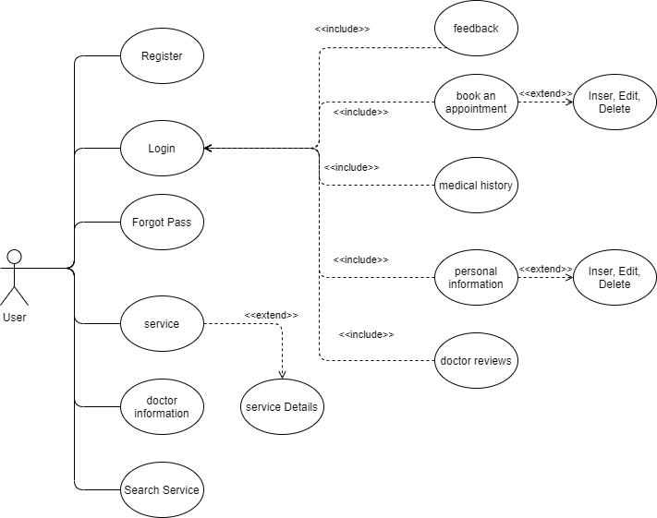

Hình Usecase diagram user

* + 1. Usecase Diagram Admin

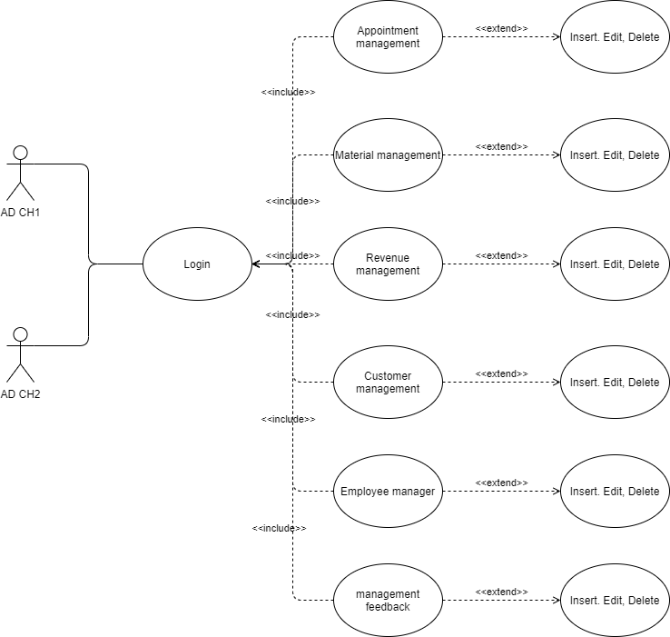

Hình Usecase diagram admin

* 1. Sơ đồ class diagram

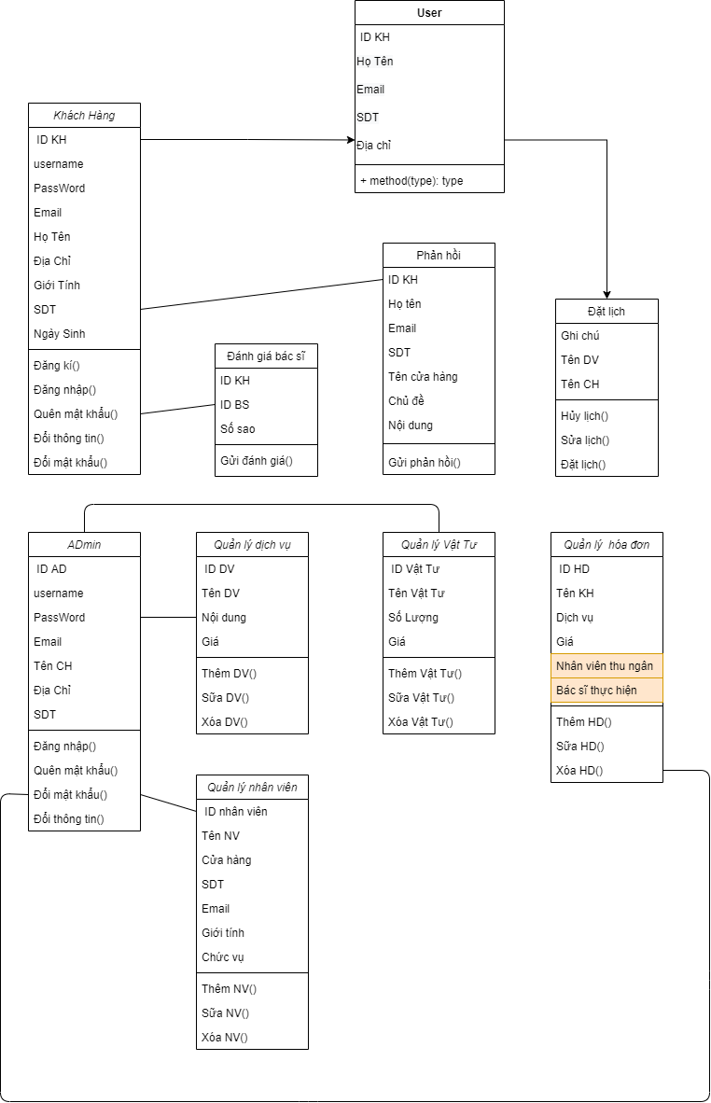

Hình Class diagram

## Đặt tả Usecase

* + 1. Usecase đăng nhập



Bảng 1: UC đăng nhập

|  |  |  |
| --- | --- | --- |
| Use Case Diagram | | |
|  | | |
| **UC02 – Đăng nhập** | | |
| Tên | | Đăng nhập |
| Mô tả | | Người dùng đăng nhập vào hệ thống để sử dụng các chức năng của hệ thống |
| Tác nhân | | Khách hàng, nhân viên, quản lý |
| Bao gồm các chức năng | | None |
| Mở rộng các chức năng | | None |
| Điều kiện tiên quyết | | Tài khoản của người dùng đã được đăng ký |
| Luồng sự kiện | | |
|  | Luồng chính | 1. Người dùng nhấn vào nút {Đăng nhập} trong trang chủ 2. Người dùng nhập:  * Email * Mật khẩn  1. Người dùng nhấn nút {Đăng nhập} 2. Nếu đăng nhập thành công về trang chủ 3. Nếu đăng nhập thất bại hiển thị lên màn hình thông báo “Tài khoản và mật khẩu không đúng. Vui lòng nhập lại” |
| Luồng phụ | 1. Khóa tài khoản khi nhập sai tài khoản và mật khẩu quá 10 lần |
| Điều kiện sau | | Người dùng được xác thực trên hệ thống. |
| Giao diện | | |

* + 1. Usecase đăng ký

|  |  |  |
| --- | --- | --- |
| Use Case Diagram | | |
|  | | |
| **UC01 – Đăng ký** | | |
| Tên | | Đăng ký |
| Mô tả | | Người dùng đăng ký tài khoản để trở thành thành viên của hệ thống |
| Tác nhân | | Khách hàng |
| Bao gồm các chức năng | | None |
| Mở rộng các chức năng | | None |
| Điều kiện tiên quyết | | Email của người dùng chưa tồn tại trong CSDL của hệ thống |
| Luồng sự kiện | | |
|  | Luồng chính | 1. Người dùng nhấn vào nút {Đăng ký} trong trang chủ 2. Người dùng nhập:  * Số điện thoại * Email * Mật khẩu * Họ tên  1. Người dùng nhấn nút {Đăng ký} 2. Nếu đăng ký thành công chuyển qua trang đăng nhập 3. Nếu đăng ký thất bại hiển thị lên màn hình thông báo “Đăng ký thất bại” |
| Luồng phụ | 1. Người dùng đăng ký tài khoản đã tồn tại phải đăng ký tài khoản khác |
| Điều kiện sau | | Người dùng được xác thực trên hệ thống. |
| Giao diện | | |

Bảng 2 UC đăng ký

* + 1. Usecase Đổi mật khẩu

|  |  |  |
| --- | --- | --- |
| Use Case Diagram | | |
|  | | |
| **UC03 – Đổi mật khẩu** | | |
| Tên | | Đổi mật khẩu |
| Mô tả | | Người dùng sau khu đăng nhập vào hệ thống để thay đổi thông tin của mình, click chọn mục “Đổi mật khẩu “trong Thông tin khách hàng |
| Tác nhân | | Khách hàng, nhân viên, quản lý |
| Bao gồm các chức năng | | None |
| Mở rộng các chức năng | | None |
| Điều kiện tiên quyết | | Người dùng đã đăng nhập vào hệ thống |
| Luồng sự kiện | | |
|  | Luồng chính | 1. Người dùng nhấn vào {Đổi mật khẩu} trong phần Tên người dùng ở góc bên phải 2. Người dùng nhập mật khẩu mới 3. Người dùng nhấn nút {Cập nhật} 4. Nếu cập nhật thành công về trang chủ 5. Nếu cập nhật thất bại hiển thị lên màn hình thông báo “Cập nhật thông tin thất bại” |
| Luồng phụ | 1. Mật khẩu mới trùng với mật khẩu ban đầu, hệ thống sẽ báo “Đổi mật khẩu không thành công. Vui lòng nhập lại” |
| Điều kiện sau | | Người dùng được xác thực trên hệ thống. |
| Giao diện | | |

Bảng 3. UC đổi mật khẩu

* + 1. Sữa thông tin tài khoản.

Table 4UC đổi thông tin tài khoản

|  |  |  |
| --- | --- | --- |
| Use Case Diagram | | |
|  | | |
| **UC04 – Sửa thông tin tài khoản** | | |
| Tên | | Sửa thông tin tài khoản |
| Mô tả | | Người dùng sau khu đăng nhập vào hệ thống để thay đổi thông tin của mình, click chọn mục “Thay đổi thông tin “trong Thông tin khách hàng |
| Tác nhân | | Khách hàng, nhân viên, quản lý |
| Bao gồm các chức năng | | None |
| Mở rộng các chức năng | | None |
| Điều kiện tiên quyết | | Người dùng đã đăng nhập vào hệ thống |
| Luồng sự kiện | | |
|  | Luồng chính | 1. Người dùng nhấn vào nút {Chỉnh sửa} trong trang Thông tin cá nhân 2. Người dùng nhập thông tin cần chỉnh sửa 3. Người dùng nhấn nút {Cập nhật} 4. Nếu cập nhật thành công về trang Thông tin cá nhân 5. Nếu cập nhật thất bại hiển thị lên màn hình thông báo “Cập nhật thông tin thất bại” |
| Luồng phụ | 1. Mật khẩu mới trùng với mật khẩu ban đầu, hệ thống sẽ báo “Đổi mật khẩu không thành công. Vui lòng nhập lại” |
| Điều kiện sau | | Người dùng được xác thực trên hệ thống. |
| Giao diện | | |

Bảng 5. UC Sữa thông tin tài khoản

* + 1. Usecase phản hồi về cửa hàng.

|  |  |  |
| --- | --- | --- |
| Use Case Diagram | | |
|  | | |
| **UC04 – phản hồi về cửa hàng.** | | |
| Tên | | Phản hồi về cửa hàng. |
| Mô tả | | Chức năng này cho phép khách hàng để lại phản hồi về cửa hàng. |
| Tác nhân | | Khách hàng |
| Bao gồm các chức năng | | None |
| Mở rộng các chức năng | | None |
| Điều kiện tiên quyết | | Khi người dùng chọn chức năng “phản hồi về của hàng” |
| Luồng sự kiện | | |
|  | Luồng chính | - Tại trang chủ người dùng chọn “phản hồi về của hàng”  - Nhập thông tin khách hàng và nội dung phản hồi  - Gõ Enter hoặc Click “Gửi” |
| Luồng phụ | None |
| Điều kiện sau | | None |
| Giao diện | | |

Bảng 6. UC phản hồi về cửa hàng

Bảng 6 Đặc tả usecase đánh giá sản phẩm

* + 1. đặt lịch khám chữa bệnh

|  |  |  |
| --- | --- | --- |
| Use Case Diagram | | |
|  | | |
| **UC04 – đặt lịch khám chữa bệnh** | | |
| Tên | | Đặt lịch khám chữa bệnh |
| Mô tả | | Chức năng này cho phép khách hàng đặt lịch với của hàng để thăm khám chữa bệnh. |
| Tác nhân | | Khách hàng |
| Bao gồm các chức năng | | None |
| Mở rộng các chức năng | | None |
| Điều kiện tiên quyết | | Người dùng đăng nhập thành công |
| Luồng sự kiện | | |
|  | Luồng chính | - Tại trang chủ người dùng chọn “Đặt lịch” hoặt điền vào form đặt lịch để tiền hành đặt lịch chữa bệnh  - nhập các thông tin trong form đặt lịch.  - nhấn enter hoặc click “Đặt lịch” |
| Luồng phụ | * Ngày đặt lịch phải trùng hoặc sau ngày hiện tại. * Thời gian phải trong giờ làm việc của cửa hàng |
| Điều kiện sau | | None |
| Giao diện | | |

Bảng 7. UC đặt lịch khám chữa bệnh

* + 1. Usecase xem lịch sử khám bệnh

|  |  |  |
| --- | --- | --- |
| Use Case Diagram | | |
|  | | |
| **UC04 – xem lịch sử khám bệnh** | | |
| Tên | | Xem lịch sử khám bệnh |
| Mô tả | | Chức năng này cho phép khách hàng Xem chi tiết thông tin trong những lần khám bệnh tại cửa hàng. |
| Tác nhân | | Khách hàng |
| Bao gồm các chức năng | | None |
| Mở rộng các chức năng | | None |
| Điều kiện tiên quyết | | Truy cập vào website và đăng nhập vào hệ thống |
| Luồng sự kiện | | |
|  | Luồng chính | - Tại trang chủ người dùng chọn “Quản lý lịch hẹn” |
| Luồng phụ | * Người dùng có thể hủy lịch hẹn hoặc chỉnh sữa lịch hẹn nếu lịch hẹn chưa được duyệt |
| Điều kiện sau | | None |
| Giao diện | | |

Bảng 8. Usecase xem lịch sử khám bệnh

* + 1. Usecase tìm kiếm dịch vụ

|  |  |  |
| --- | --- | --- |
| Use Case Diagram | | |
|  | | |
| **UC.05 – Tìm kiếm sản phẩm** | | |
| Tên | | Tìm kiếm dịch vụ |
| Mô tả | | Cho phép Tìm kiếm dịch vụ mà khách hàng quan tâm |
| Tác nhân | | Khách hàng |
| Bao gồm các chức năng | | None |
| Mở rộng các chức năng | | None |
| Điều kiện tiên quyết | | Người dùng truy cập vào hệ thống |
| Luồng sự kiện | | |
|  | Luồng chính | 1. Người dùng nhấn vào thanh {Tìm kiếm} trong trang chủ 2. Người dùng nhập thông tin dịch vụ cần tìm 3. Người dùng nhấn nút {Tìm}} 4. Nếu có dịch vụ khớp với thông tin vừa nhập, hệ thống sẽ hiện sản phẩm lên 5. Nếu không có sản phẩm khớp với thông tin vừa nhập, hệ thống sẽ thông báo “Không tìm thấy dịch vụ” |
| Luồng phụ | 1. Nhập đúng loại dịch vụ có trên hệ thống |
| Điều kiện sau | | Người dùng được xác thực trên hệ thống. |
| Giao diện | | |

Bảng 9. Usecase tìm kiếm dịch vụ

* + 1. Usecase thông tin cá nhân

|  |  |  |
| --- | --- | --- |
| Use Case Diagram | | |
|  | | |
| **UC.05 – thông tin cá nhân** | | |
| Tên | | Thông tin cá nhân |
| Mô tả | | Chức năng này cho phép khách hàng xem thông tin cá nhân, thay đổi thông tin và mật khẩu |
| Tác nhân | | Khách hàng |
| Bao gồm các chức năng | | None |
| Mở rộng các chức năng | | None |
| Điều kiện tiên quyết | | Người dùng truy cập vào hệ thống |
| Luồng sự kiện | | |
|  | Luồng chính | - Tại trang chủ người dùng chọn Username của mình  - Chọn “Thay đổi thông tin”  - Nhập thông tin cần đổi  - Sau đó chọn “Thay đổi” |
| Luồng phụ | - Người dùng có thể chọn đổi mặt khẩu |
| Điều kiện sau | | Người dùng được xác thực trên hệ thống. |
| Giao diện | | |

Bảng 10. UC thông tin cá nhân

* + 1. Usecase thông tin bác sĩ

|  |  |  |
| --- | --- | --- |
| Use Case Diagram | | |
|  | | |
| **UC.05 – thông tin bác sĩ** | | |
| Tên | | Thông tin bác sĩ |
| Mô tả | | Chức năng này cho phép khách hàng xem thông tin về giới tính, tuổi và trình độ của các bascb sĩ trong phòng khám. |
| Tác nhân | | Khách hàng |
| Bao gồm các chức năng | | None |
| Mở rộng các chức năng | | None |
| Điều kiện tiên quyết | | Người dùng truy cập vào treng web |
| Luồng sự kiện | | |
|  | Luồng chính | - Tại trang chủ người dùng chọn Doctor |
| Luồng phụ |  |
| Điều kiện sau | |  |
| Giao diện | | |

Bảng 11. Usecase thông tin bác sĩ

* + 1. Usecase thêm dịch vụ.

|  |  |  |
| --- | --- | --- |
| Use Case Diagram | | |
|  | | |
| **UC.14 – Thêm dịch vụ** | | |
| Tên | | Thêm dịch vụ |
| Mô tả | | Cho phép quản trị viên thực hiện chức năng Thêm dịch vụ vào hệ thống |
| Tác nhân | | Quản trị viên |
| Bao gồm các chức năng | | None |
| Mở rộng các chức năng | | None |
| Điều kiện tiên quyết | | Quản trị viên đăng nhập vào hệ thống thành công |
| Luồng sự kiện | | |
|  | Luồng chính | 1. Tại giao diện trang admin, quản trị viên nhấn vào trang Quản lí dịch vụ 2. Quản trị viên nhấn nút “ Thêm” 3. Hệ thống hiển thị form nhập sản phẩm:  * Mã sản phẩm * Tên sản phẩm * Giá * Thông tin sản phẩm * Hình ảnh  1. Nếu quản trị nhấn nút “OK”, hệ thống sẽ lưu lại dữ liệu trong hệ thống. 2. Nếu quản trị nhấn nút “Cancel”, hệ thống sẽ quay lại form Thêm sản phẩm |
| Luồng phụ |  |
| Điều kiện sau | | Quản trị viên đã thêm dịch vụ trên hệ thống thành công |
| Giao diện | | |

Bảng 12. UC Thêm dịch vụ

* + 1. Usecase quản lý vật tư

|  |  |  |
| --- | --- | --- |
| Use Case Diagram | | |
|  | | |
| **UC.14 – quản lý vật tư** | | |
| Tên | | Quản lý vật tư |
| Mô tả | | Chức năng này cho phép Quản trị viên quản lý vật tư |
| Tác nhân | | Quản trị viên |
| Bao gồm các chức năng | | None |
| Mở rộng các chức năng | | None |
| Điều kiện tiên quyết | | Quản trị viên đăng nhập vào hệ thống thành công |
| Luồng sự kiện | | |
|  | Luồng chính | - Tại trang chủ admin chọn “Quản lý vật tư ”  - Xem danh sách Vật tư  - Thêm vật tư  + Nhập thông tin vật tư  + Hệ thống sẽ kiểm tra thông tin vừa nhập, nếu thành công sẽ xuất ra thông báo  - Sửa vật tư  + Chọn vật tư cần sửa  + Nhập thông tin cần sửa hệ thống sẽ kiểm tra thông tin cần sửa và xuất ra thông báo  + Nếu thành công trở về trang danh sách vật tư  - Xóa vật tư |
| Luồng phụ |  |
| Điều kiện sau | |  |
| Giao diện | | |

Bảng 13. QL vật tư

* + 1. Usecase Sữa admin

|  |  |  |
| --- | --- | --- |
| Use Case Diagram | | |
|  | | |
| **UC.12 – Sữa admin** | | |
| Tên | | **Sữa admin** |
| Mô tả | | Cho phép quản trị viên thực hiện chức năng sữa thông tin admin |
| Tác nhân | | Quản trị viên |
| Bao gồm các chức năng | | None |
| Mở rộng các chức năng | | None |
| Điều kiện tiên quyết | | Quản trị viên đăng nhập vào hệ thống thành công |
| Luồng sự kiện | | |
|  | Luồng chính | 1. Tại giao diện trang admin, quản trị viên nhấn vào trang Quản lí admin 2. Quản trị viên nhấn nút “ edit” 3. Quản trị viên sửa thông tin:  * Họ tên * Số điên thoại * Địa chỉ * Email * Tên đăng nhâp * Mật khẩu  1. Quản trị nhấn nút “Cập nhật” 2. Nếu thành công, sẽ cập nhật vào hệ thống 3. Nếu thất bại, hệ thống sẽ thông báo” Cập nhật nhân viên thất bại” |
| Luồng phụ | Sửa lại thông tin phải có một thông tin khác với thông tin ban đầu. |
| Điều kiện sau | | Quản trị viên đã cập nhật thông tin admin vào hệ thống thành công |
| Giao diện | | |

Bảng 14. Usecase Sữa admin

* + 1. Usecase Xóa admin

|  |  |  |
| --- | --- | --- |
| Use Case Diagram | | |
|  | | |
| **UC.13 – Xóa admin** | | |
| Tên | | Xóa admin |
| Mô tả | | Cho phép quản trị viên thực hiện chức năng xóa thông tin admin ra khỏi hệ thống |
| Tác nhân | | Quản trị viên |
| Bao gồm các chức năng | | None |
| Mở rộng các chức năng | | None |
| Điều kiện tiên quyết | | Quản trị viên đăng nhập vào hệ thống thành công |
| Luồng sự kiện | | |
|  | Luồng chính | 1. Tại giao diện trang admin, quản trị viên nhấn vào trang Quản lí admin 2. Quản trị viên chọn admin muốn xóa và nhấn nút “ Xóa” 3. Hệ thống hiển thị form xác nhận 4. Nếu quản trị nhấn nút “Đồng ý”, hệ thống sẽ cập nhật lại dữ liệu trong hệ thống. 5. Nếu quản trị nhấn nút “Cancel”, hệ thống sẽ quay lại Danh sách admin |
| Luồng phụ | Không có |
| Điều kiện sau | | Quản trị viên đã xóa thông tin admin trên hệ thống thành công |
| Giao diện | | |

Bảng 15. Usecase Xóa admin

* + 1. Usecase Thêm admin

|  |  |  |
| --- | --- | --- |
| Use Case Diagram | | |
|  | | |
| **UC.11 – Thêm admin** | | |
| Tên | | Thêm admin |
| Mô tả | | Cho phép quản trị viên thực hiện chức năng thêm thông tin admin mới vào hệ thống |
| Tác nhân | | Quản trị viên |
| Bao gồm các chức năng | | None |
| Mở rộng các chức năng | | None |
| Điều kiện tiên quyết | | Quản trị viên đăng nhập vào hệ thống thành công |
| Luồng sự kiện | | |
|  | Luồng chính | 1. Tại giao diện trang admin, quản trị viên nhấn vào trang Quản lí admin 2. Quản trị viên nhấn nút “ Thêm mới” 3. Quản trị viên nhập:  * Họ tên * Số điên thoại * Địa chỉ * Email * Tên đăng nhâp * Mật khẩu  1. Quản trị nhấn nút “Thêm” 2. Nếu thành công, sẽ thêm vào hệ thống 3. Nếu thất bại, hệ thống sẽ thông báo” Thêm admin thất bại” |
| Luồng phụ | 1. Nhập lại thông tin nhân viên khi email tồn tại |
| Điều kiện sau | | Quản trị viên đã thêm admin vào hệ thống thành công |
| Giao diện | | |

Bảng 16. Usecase Thêm admin

* + 1. Usecase quản lý khách hàng

|  |  |  |
| --- | --- | --- |
| Use Case Diagram | | |
|  | | |
| **UC.11 – quản lý khách hàng** | | |
| Tên | | Quản lý khách hàng |
| Mô tả | | Chức năng này cho phép Quản trị viên Quản lý khách hàng đã đăng ký, tìm kiếm và xóa khách hàng |
| Tác nhân | | Quản trị viên |
| Bao gồm các chức năng | | Thêm, xóa, sữa |
| Mở rộng các chức năng | | None |
| Điều kiện tiên quyết | | Quản trị viên đăng nhập vào hệ thống thành công |
| Luồng sự kiện | | |
|  | Luồng chính | - Tại trang chủ admin chọn “Quản lý khách hàng”  - Xem danh sách khách hàng  - Tìm kiếm khách hàng  + Nhập tên khách hàng cần tìm  - Xóa khách hàng  - Thêm khách hàng  - Sữa khách hàng |
| Luồng phụ | None |
| Điều kiện sau | | Quản trị viên đã thêm, xóa, sữa khách hàng vào hệ thống thành công |
| Giao diện | | |

Bảng 17. Usecase quản lý khách hàng

* + 1. Usecase quản lý phản hồi

|  |  |  |
| --- | --- | --- |
| Use Case Diagram | | |
|  | | |
| **UC.11 – Quản lý phản hồi** | | |
| Tên | | **Quản lý phản hồi** |
| Mô tả | | Chức năng này cho phép Quản trị viên Quản lý phản hồi của khách hàng, tìm kiếm, xem và xóa phản hồi của khách hàng để lại |
| Tác nhân | | Quản trị viên |
| Bao gồm các chức năng | | xóa, sữa |
| Mở rộng các chức năng | | None |
| Điều kiện tiên quyết | | Quản trị viên đăng nhập vào hệ thống thành công |
| Luồng sự kiện | | |
|  | Luồng chính | - Tại trang chủ admin chọn “Quản lý phản hồi”  - Xem danh sách phản hồi  - Tìm kiếm phản hồi  + Nhập tên chủ đề cần tìm  - Xóa phản hồi  - Sữa phản hồi |
| Luồng phụ | None |
| Điều kiện sau | | Quản trị viên đã xóa, sữa phản hồi vào hệ thống thành công |
| Giao diện | | |

Bảng 18. Usecase quản lý phản hồi

* + 1. Usecase quản lý lịch hẹn

|  |  |  |
| --- | --- | --- |
| Use Case Diagram | | |
|  | | |
| **UC.11 – Quản lý lịch hẹn** | | |
| Tên | | **Quản lý lịch hẹn** |
| Mô tả | | Chức năng này cho phép Quản trị viên Quản lý lịch hẹn khách hàng, tìm kiếm, lịch hẹn giá của khách hàng để lại |
| Tác nhân | | Quản trị viên |
| Bao gồm các chức năng | | Xóa, sữa |
| Mở rộng các chức năng | | None |
| Điều kiện tiên quyết | | Quản trị viên đăng nhập vào hệ thống thành công |
| Luồng sự kiện | | |
|  | Luồng chính | - Tại trang chủ admin chọn “Quản lý lịch hẹn ”  - Xem danh sách lịch hẹn  - Tìm kiếm lịch hẹn  + Nhập thông tin lịch hẹn cần tìm   * Câp nhật lịch hẹn   + Cập nhật trạng thái: tiếp nhận hoặc hủy cuộc hẹn.  - Xóa lịch hẹn |
| Luồng phụ | None |
| Điều kiện sau | | Quản trị viên đã xóa, sữa lịch hẹn vào hệ thống thành công |
| Giao diện | | |

Bảng 19.Usecase quản lý lịch hẹn

* 1. Sequence Diagram
     1. Biểu đồ đăng nhập

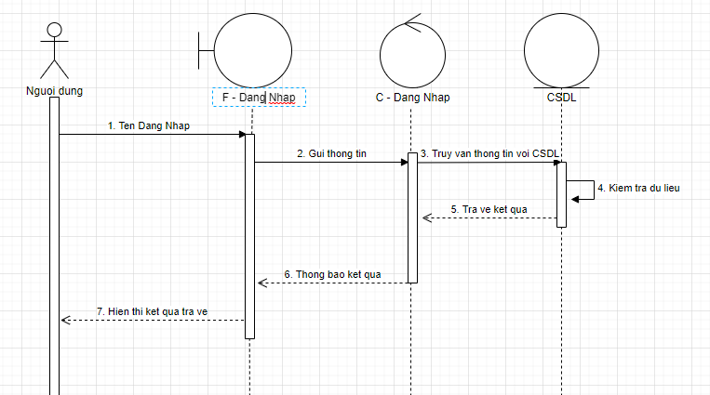

Hình . Biểu đồ đăng nhập

* + 1. Biểu đồ đăng ký

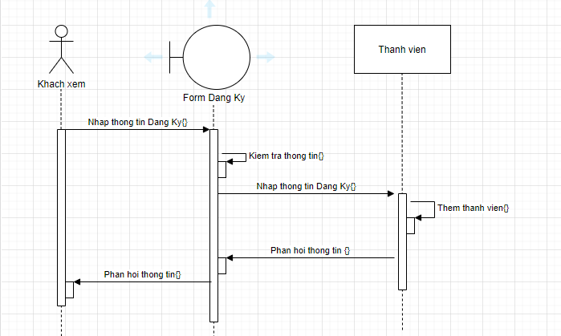

Hình Biểu đồ đăng ký

1. * 1. Biểu đồ đổi mặt khẩu

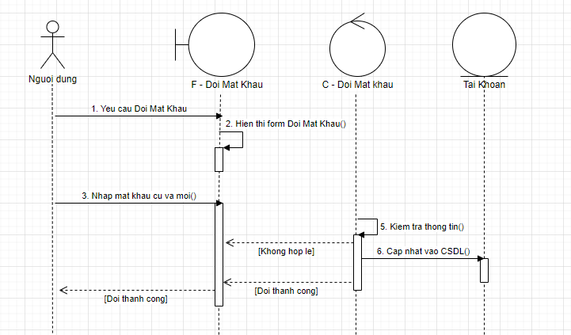

Hình .Biểu đồ đổi mặt khẩu

* + 1. Biểu đồ đổi thông tin cá nhân

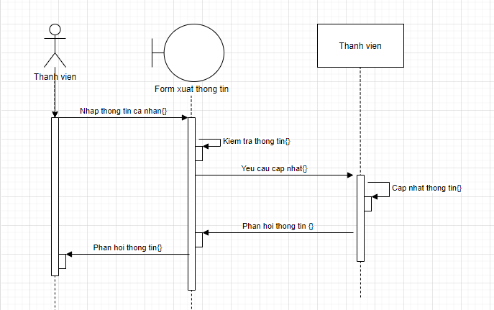

Hình đổi thông tin cá nhân

* + 1. Biểu đồ tìm kiếm dịch vụ

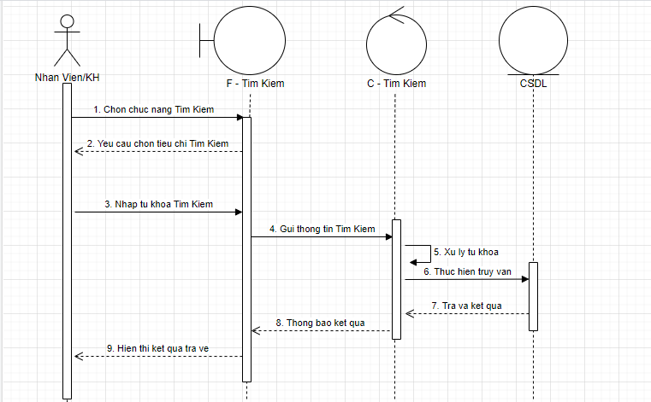

Hình tìm kiếm dịch vụ

* + 1. Quản lý lịch hẹn(Khách hàng)

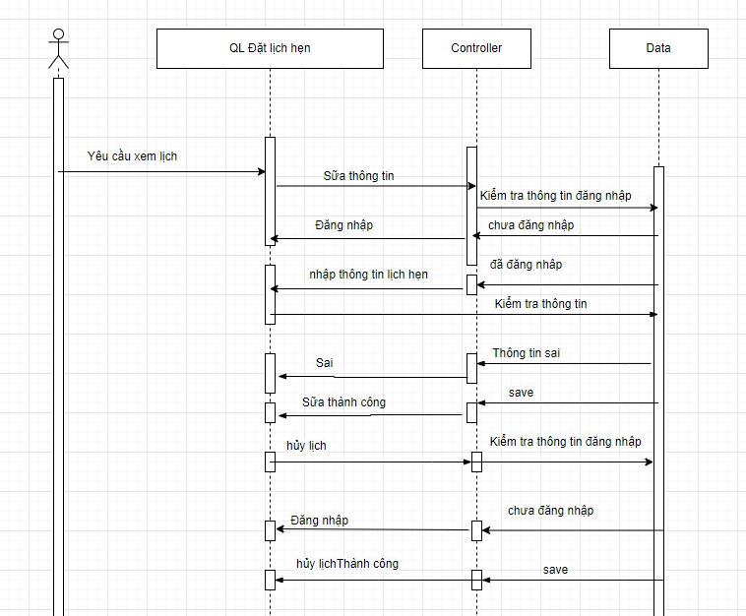

Hình Quản lý lịch hẹn(Khách hàng)

* + 1. Đặt lịch hẹn.

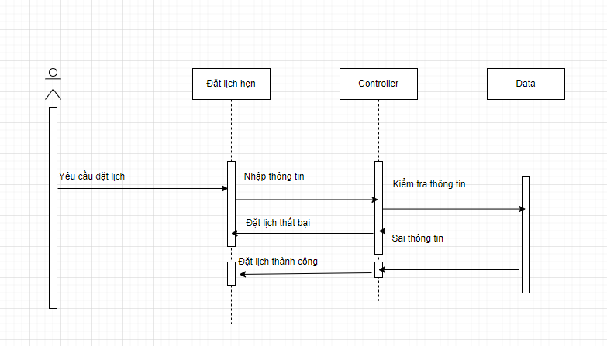

Hình .Đặt lịch hẹn

* + 1. Gửi phản hồi về cửa hàng

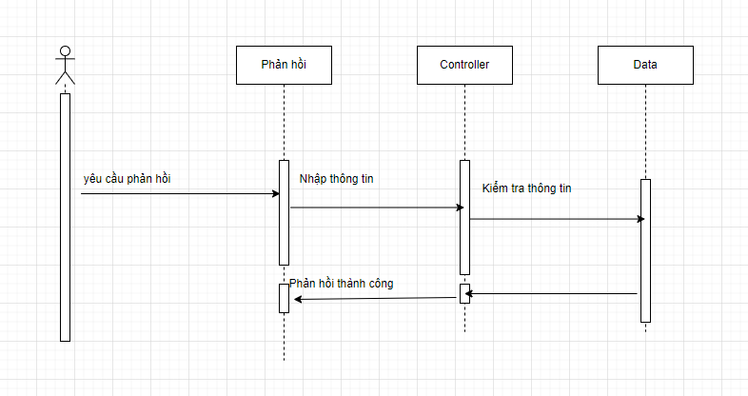

Hình Phản hồi về cửa hàng

* + 1. Biểu đồ quản lý dịch vụ

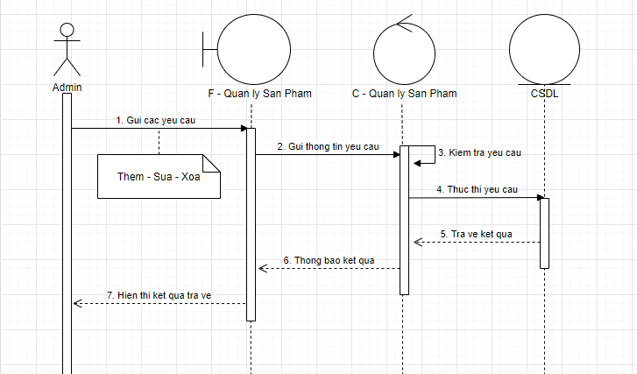

Hình Quản lý dịch vụ

* + 1. Biểu đồ quản lý bác sĩ

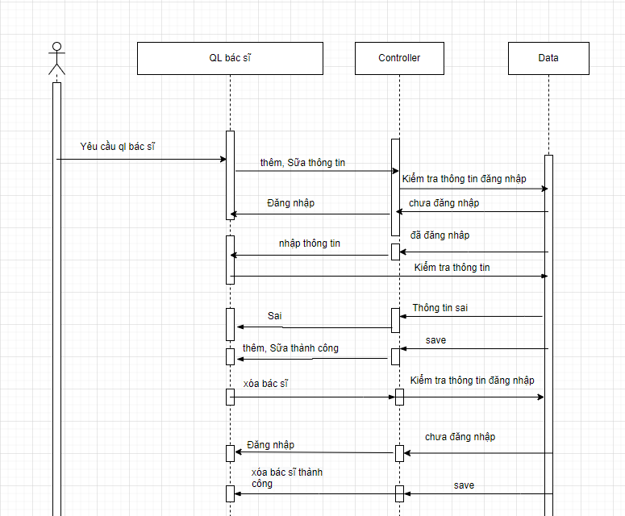

Hình Qaurn lý bác sĩ

* + 1. Quản lý phản hồi

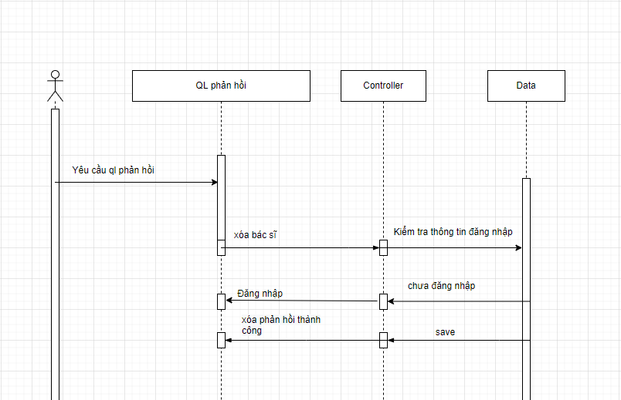

Hình Quản lý phản hồi

* + 1. Biểu đồ quản lý vật liệu

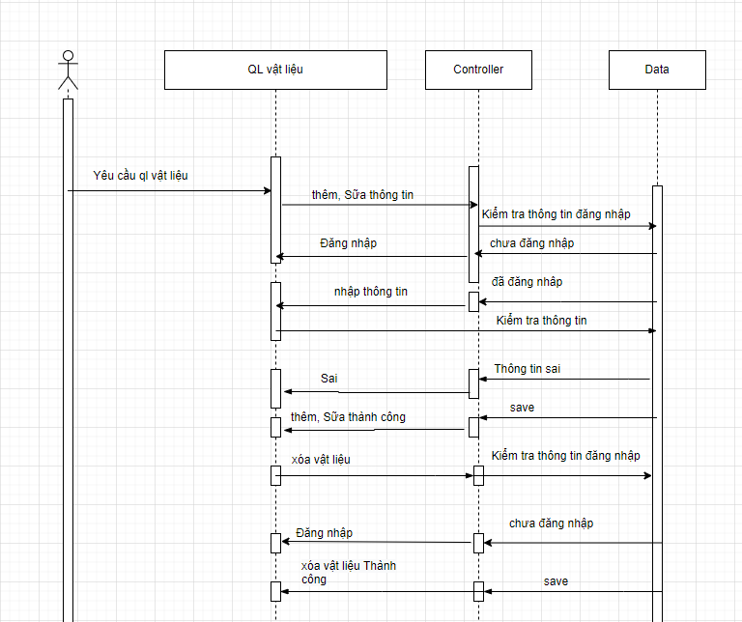

Hình Quan lý vật liệu

* + 1. Biểu đồ quản lý admin

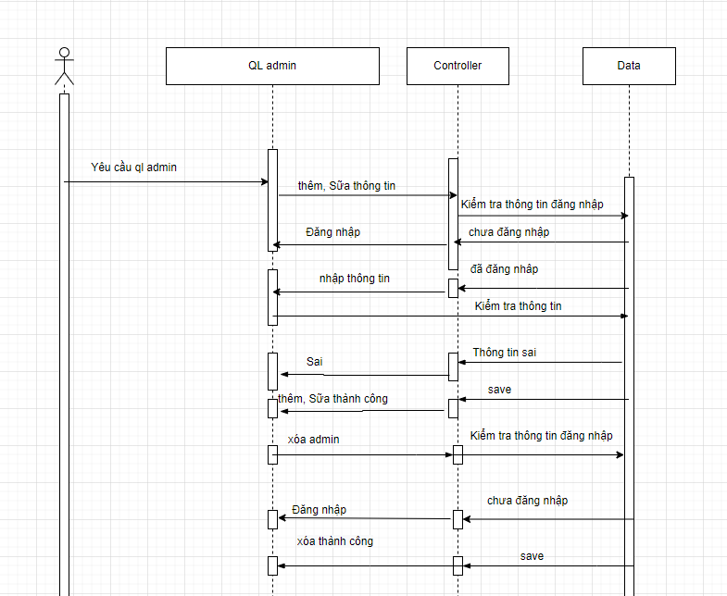

Hình Quan lý admin

* + 1. Biểu đồ quản lý khách hàng

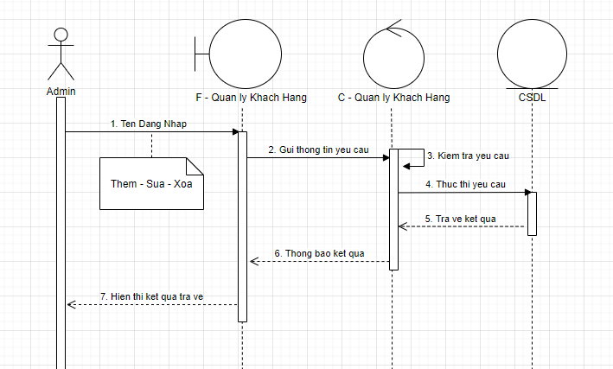

Hình Quan ly khacsch hàng

# Chương 4. XÂY DỰNG VÀ CÀI ĐẶT HỆ THỐNG

**Nội dung:** Trong chương 3, em sẽ trình bày về môi trường triển khai ứng dụng, giao diện một số chức năng chính của website và thử nghiệm trương trình trong thực tế để đánh giá hiệu năng.

## Giao diện ứng dụng

### Giao diện Trang chủ:

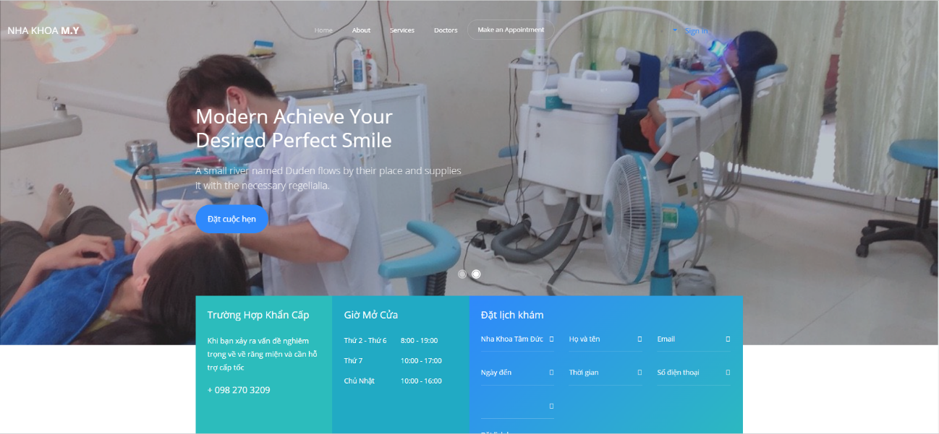

Hình Tragn chủ

### Giao diện Đặt lịch hẹn

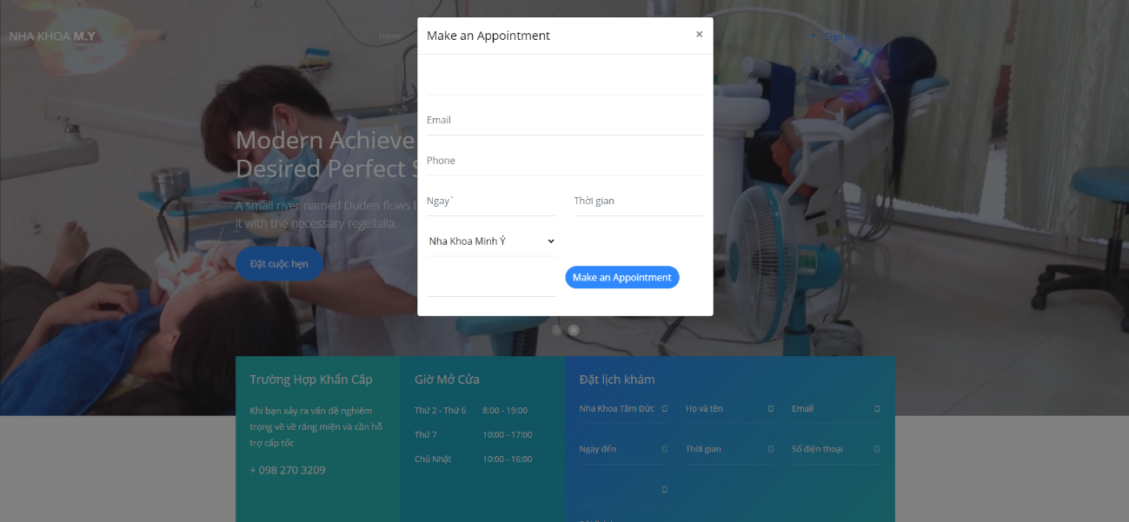

Hình đặt lịch hẹn

### Giao diện Quản lý lịch hẹn

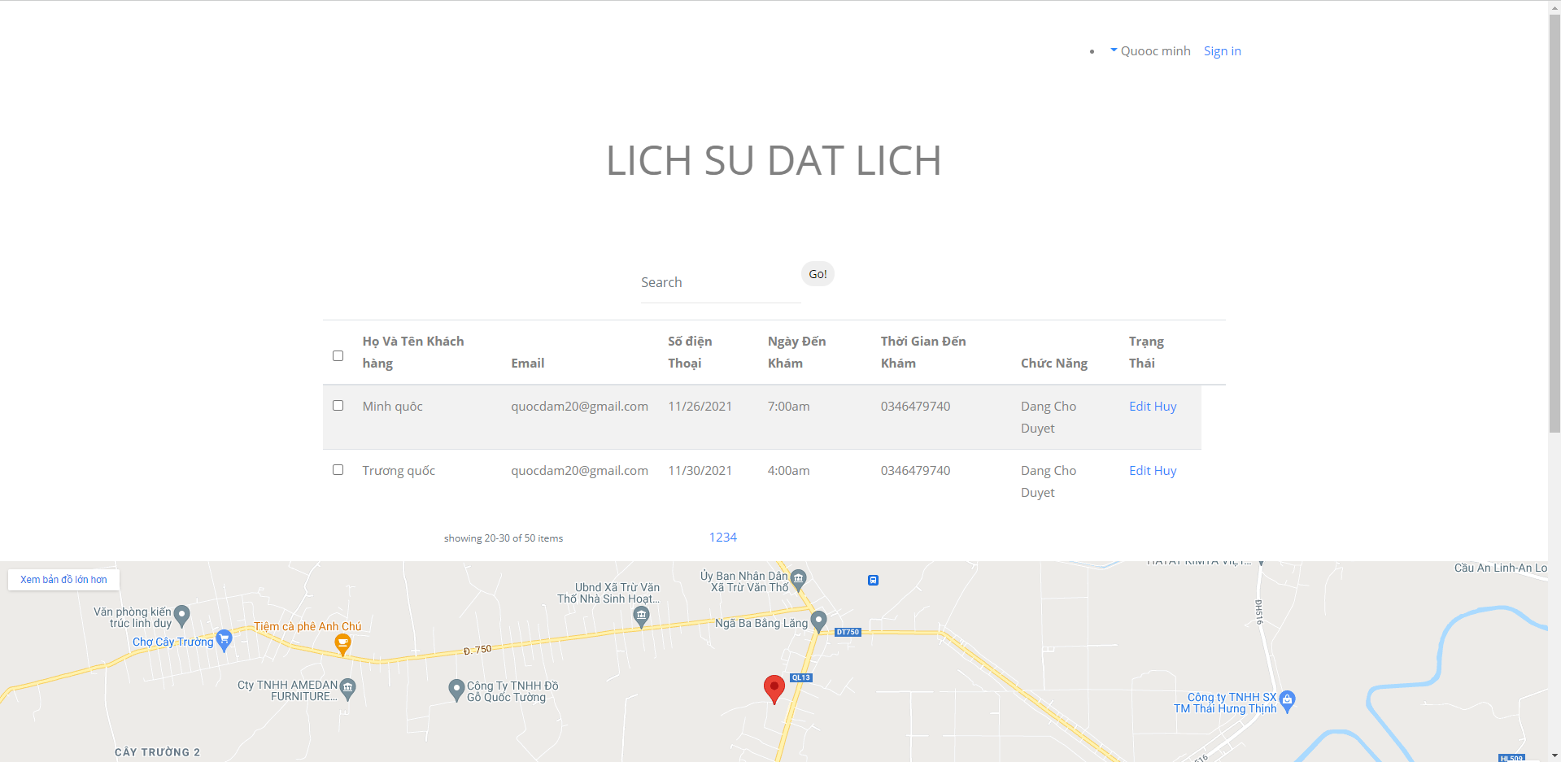

Hình Quan lý lịch hẹn

### Giao diện Phản hồi

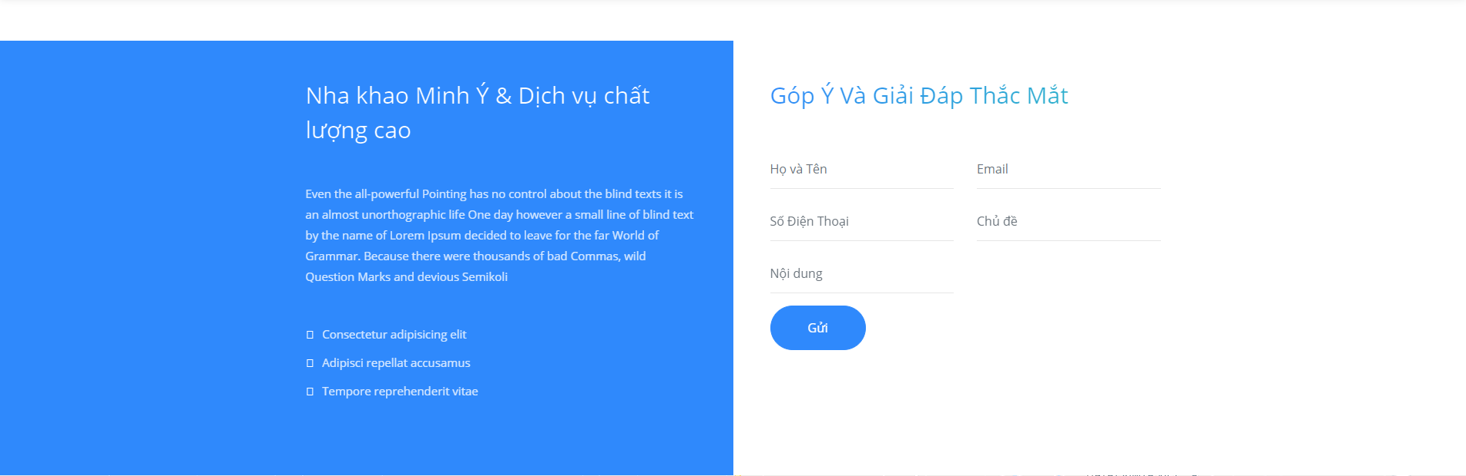

Hình Phản hồi

### Giao diện Đăng nhập

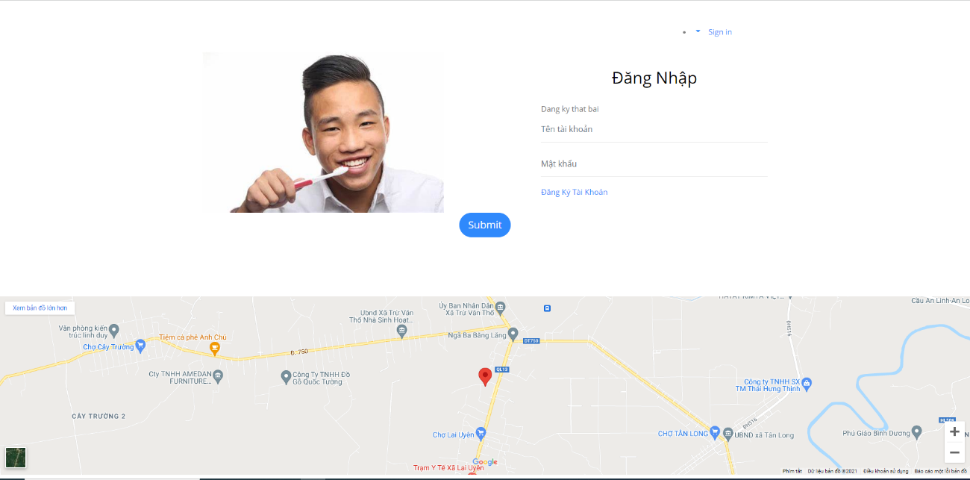

Hình ĐĂng nhập

### Giao diện Đăng ký

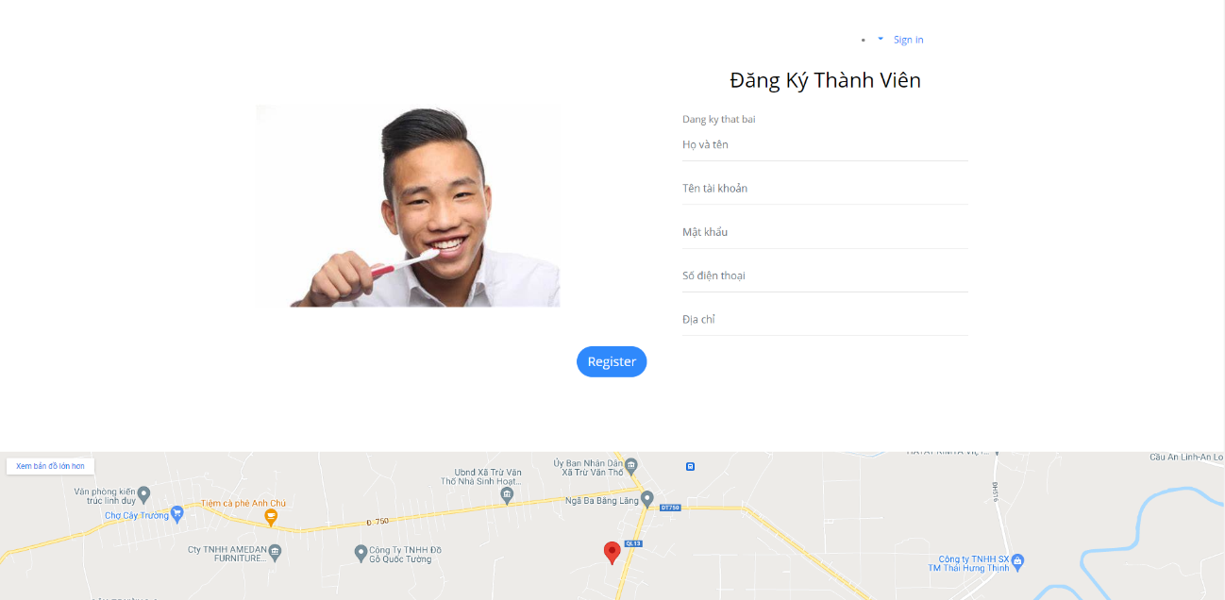

Hình đăng ký

### Giao diện Dịch vụ

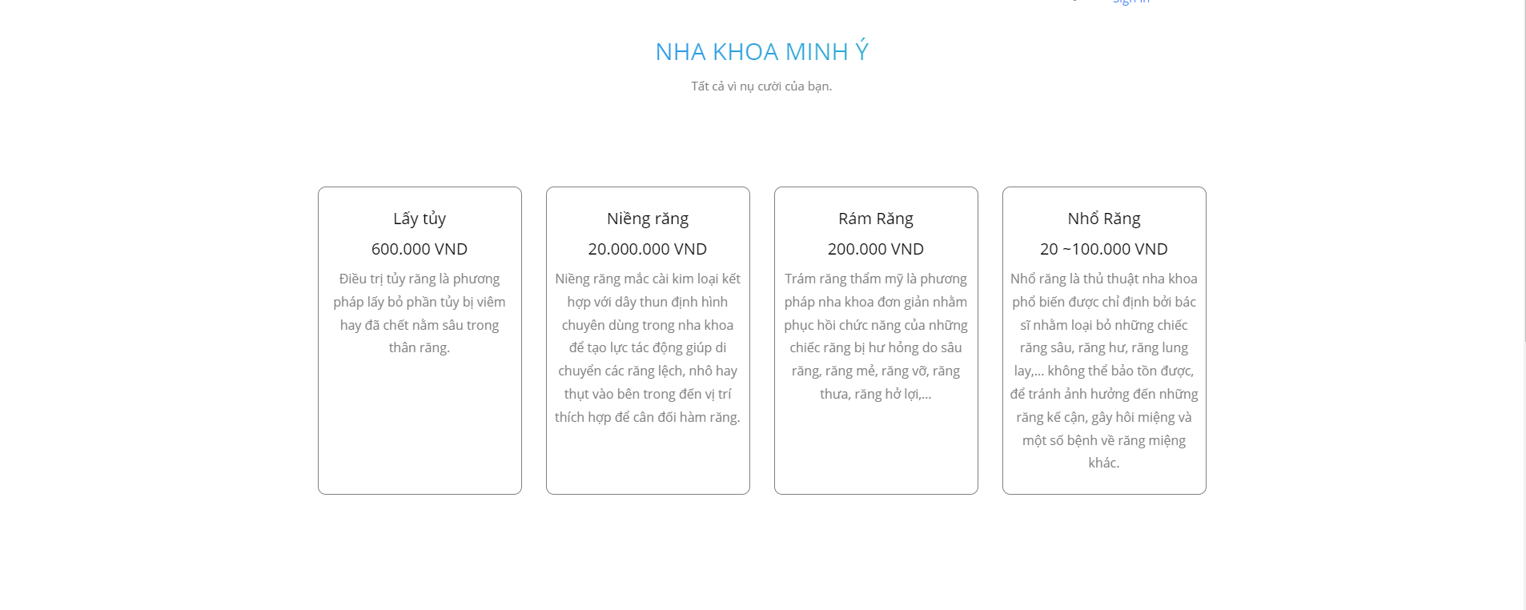

Hình Dịch vụ

### Giao diện Bác sĩ

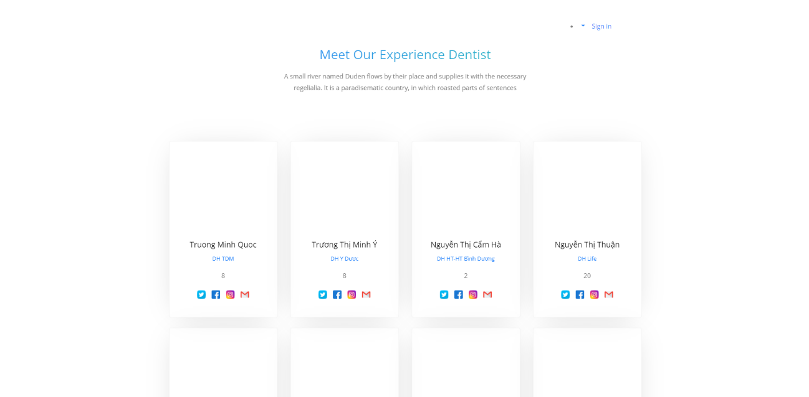

Hình Bác sĩ



### Giao diện đăng nhập admin

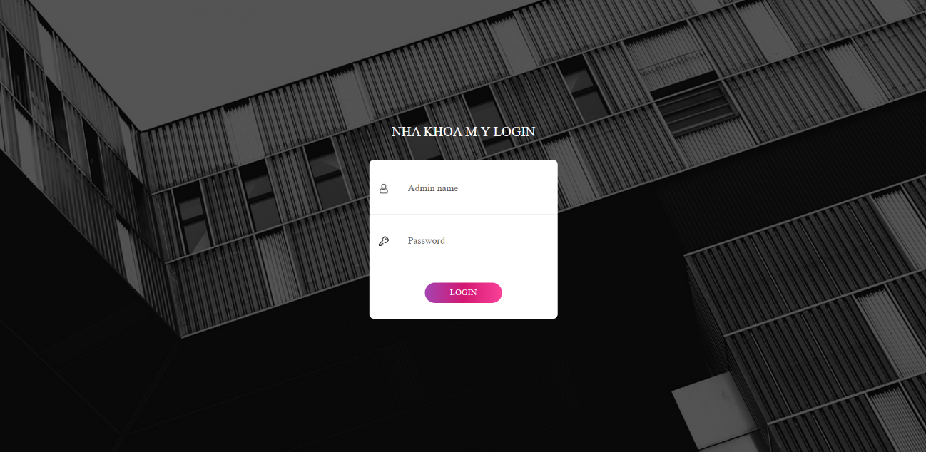

Hình Đăng nhập admin

### Giao diện trang chu admin

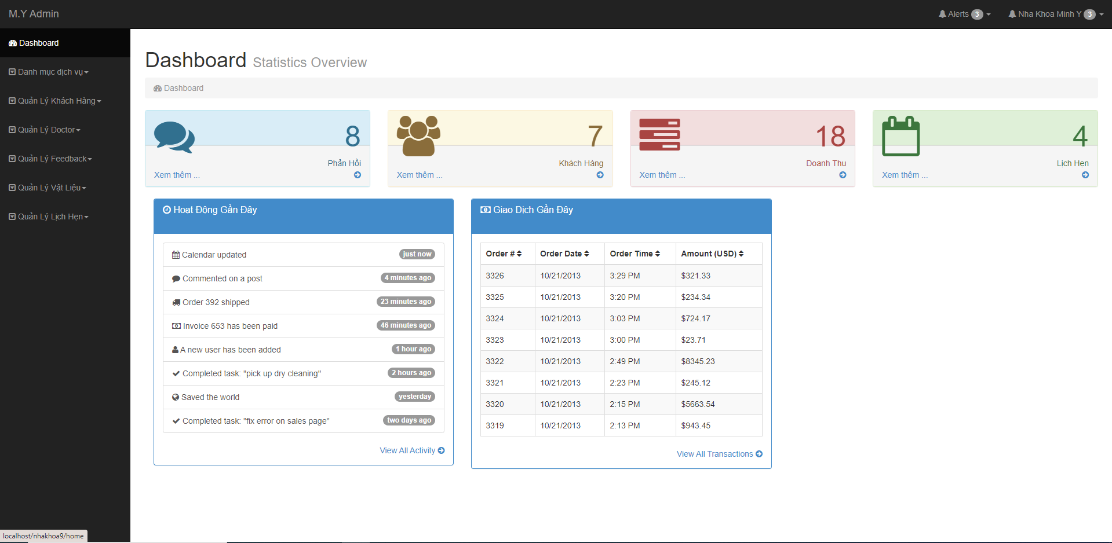

Hình Trang chủ admin

### Giao diện trang thêm dịch vụ

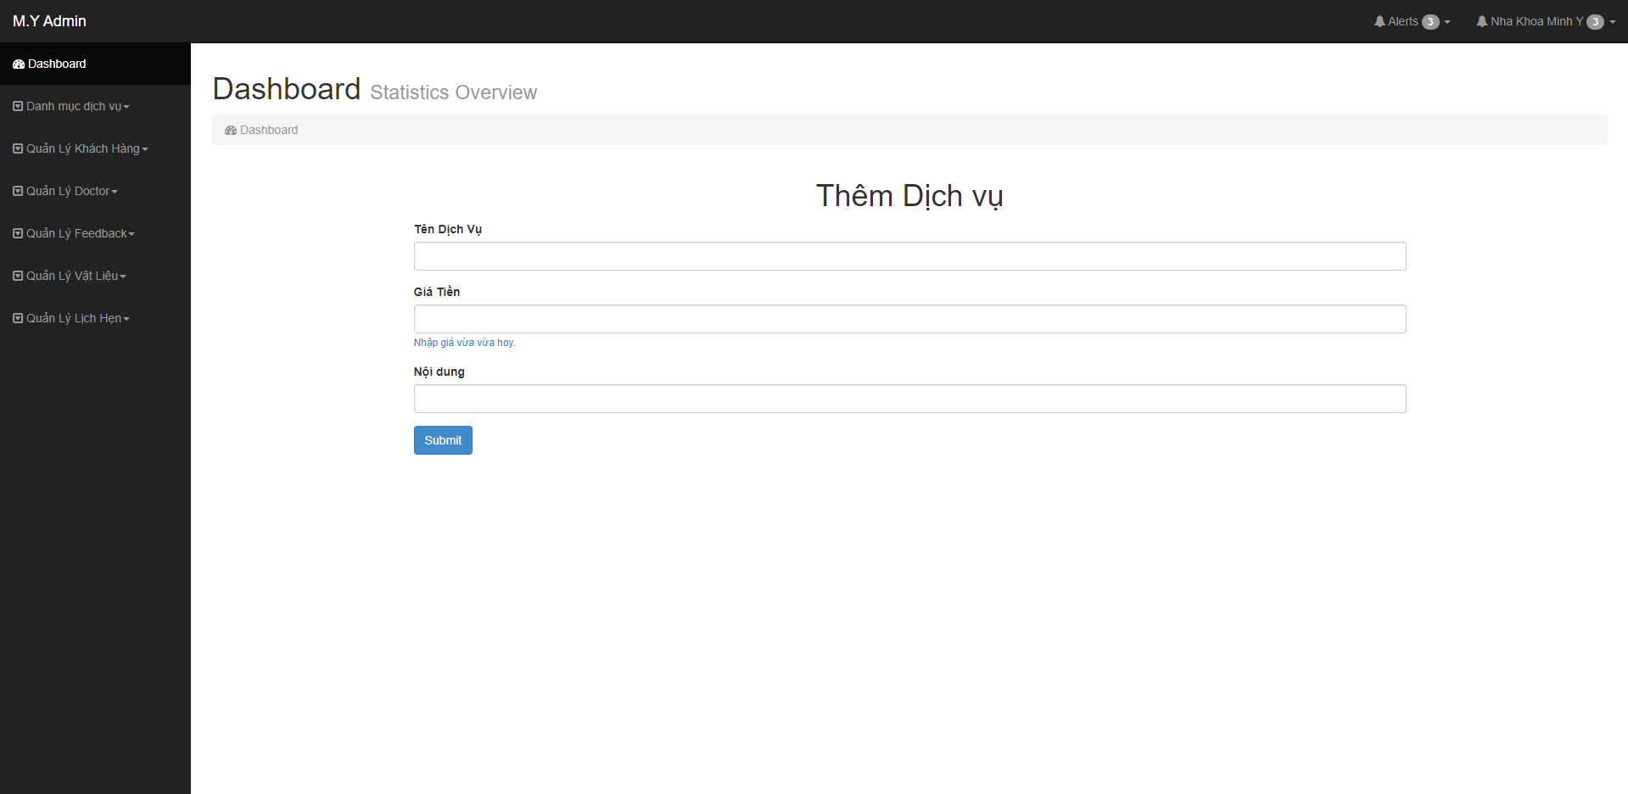

Hình Thêm dịch vụ

### Giao diện trang danh sách dịch vụ

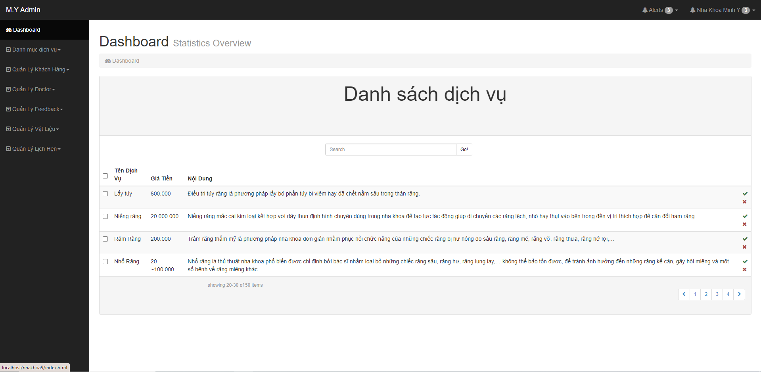

Hình Danh sach dịch vụ

### Giao diện trang thêm khách hàng

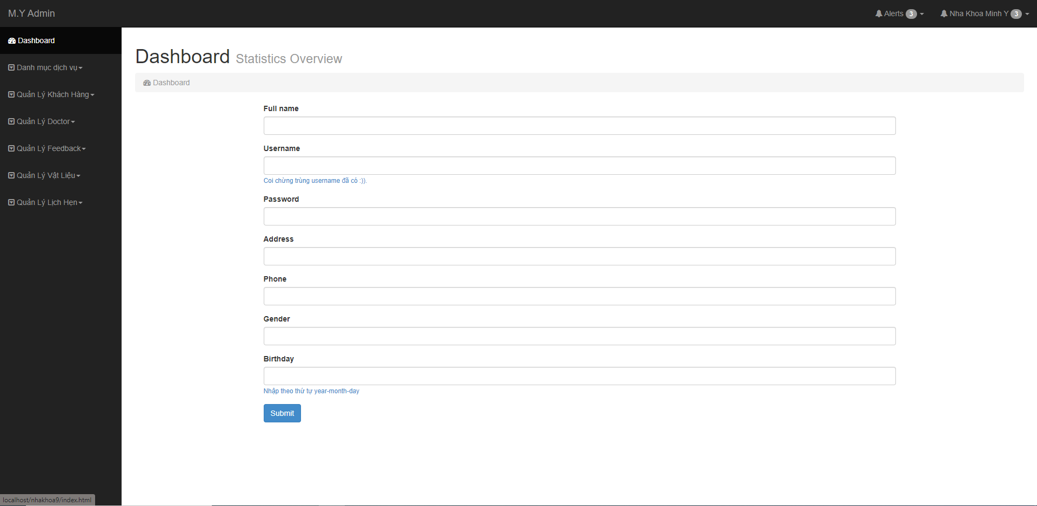

Hình Thêm khách hàng

### Giao diện trang danh sách khách hàng

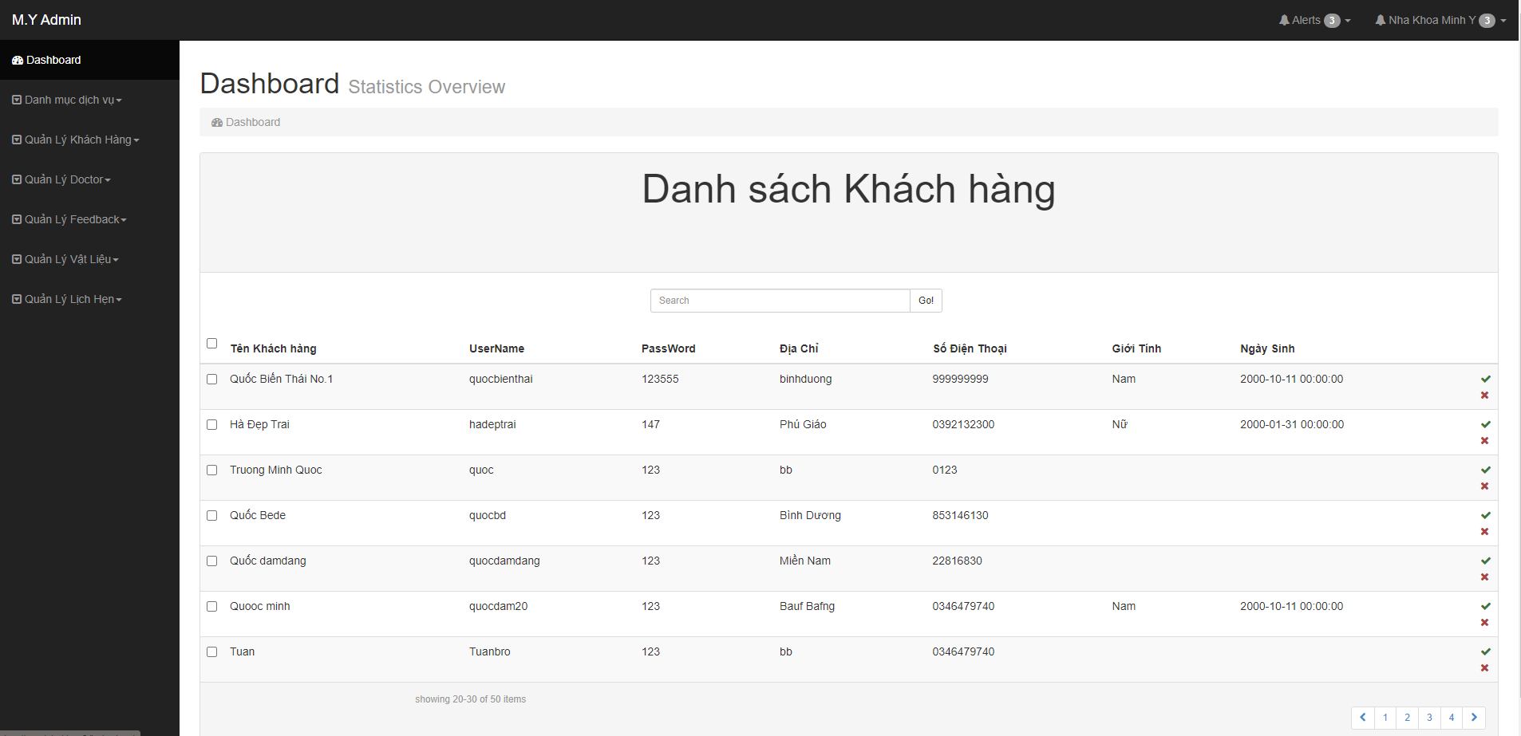

Hình Danh sach khách hàng

### Giao diện trang thêm bác sĩ

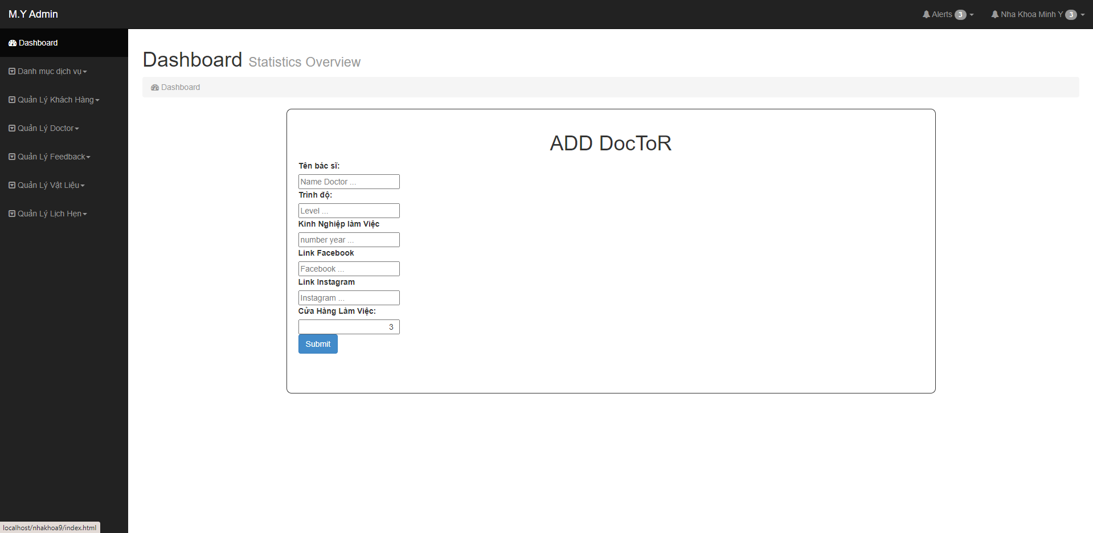

Hình Thêm bác sĩ

### Giao diện trang danh sach bác sĩ

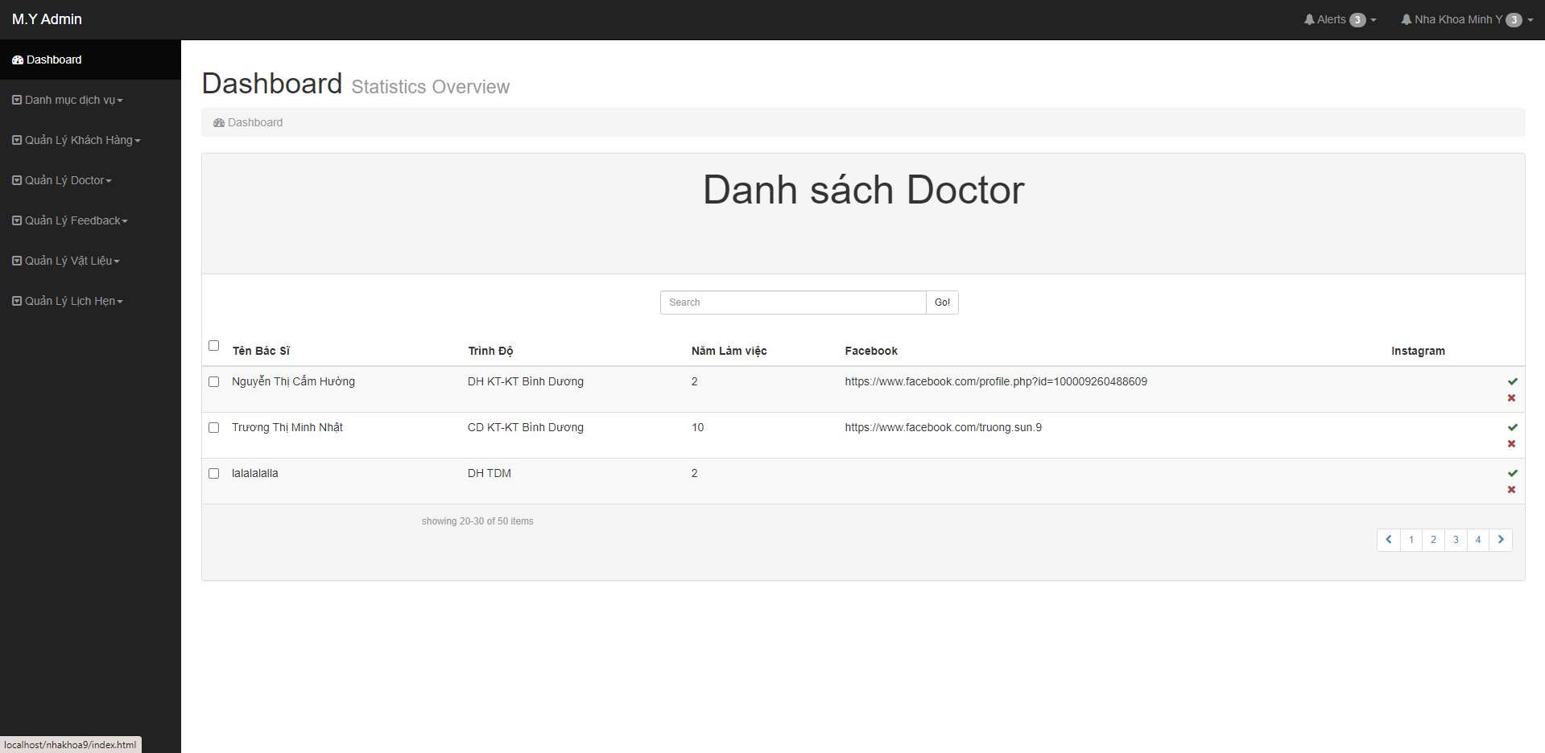

Hình DAnh sach bác sĩ

### Giao diện trang phản hồi

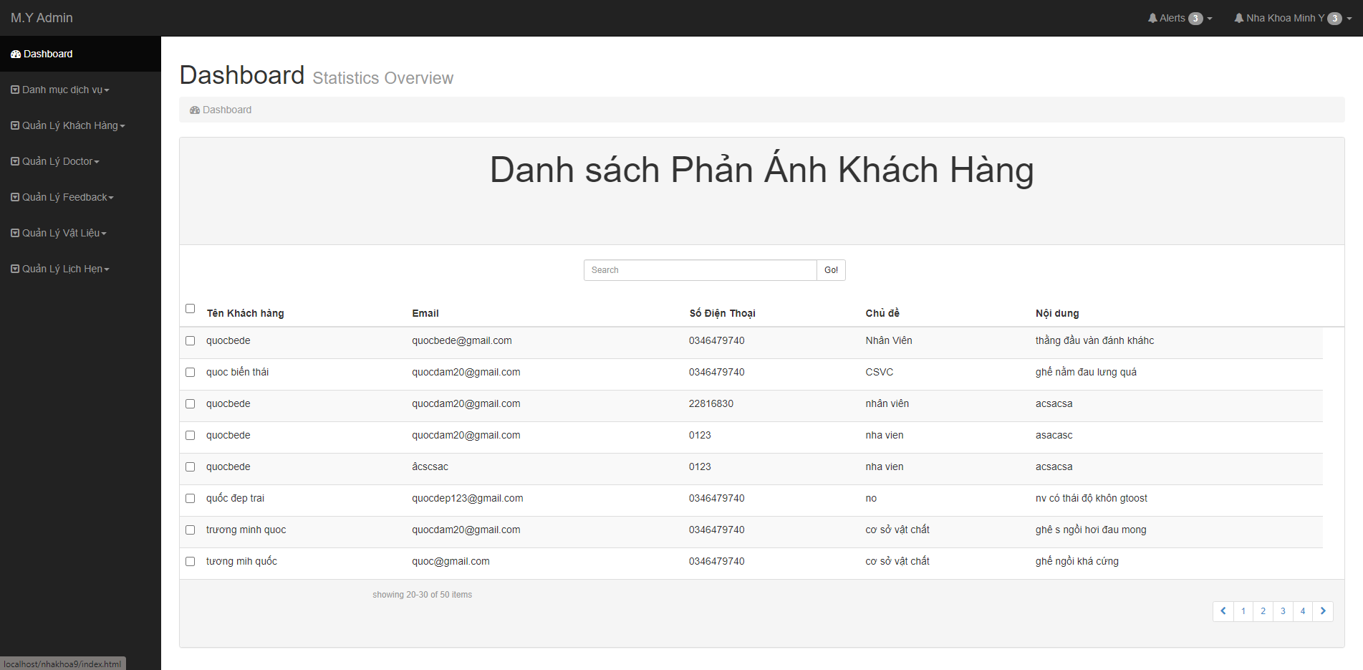

Hình QL phản hồi

### Giao diện trang nhập vật liệu

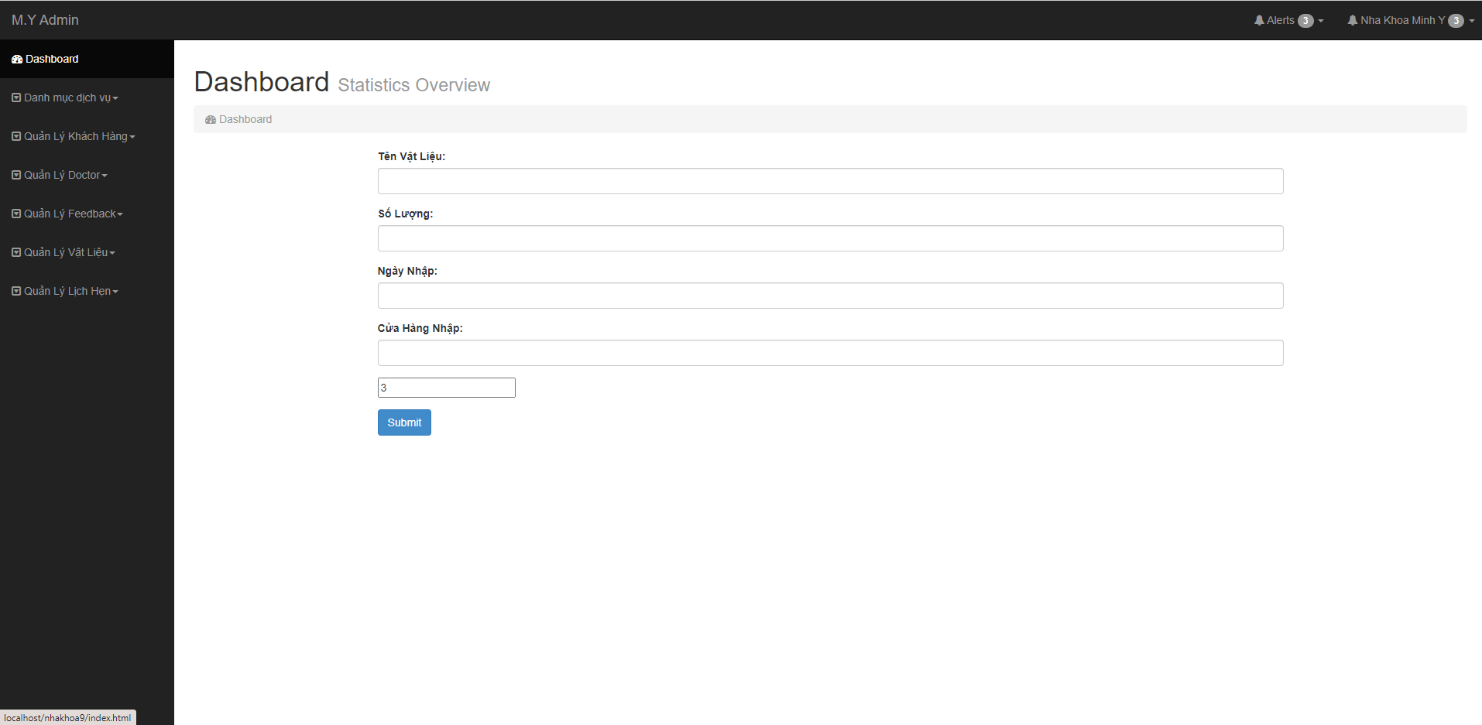

Hình Nhập vật liệu

### Giao diện trang danh sach nhập vật liệu

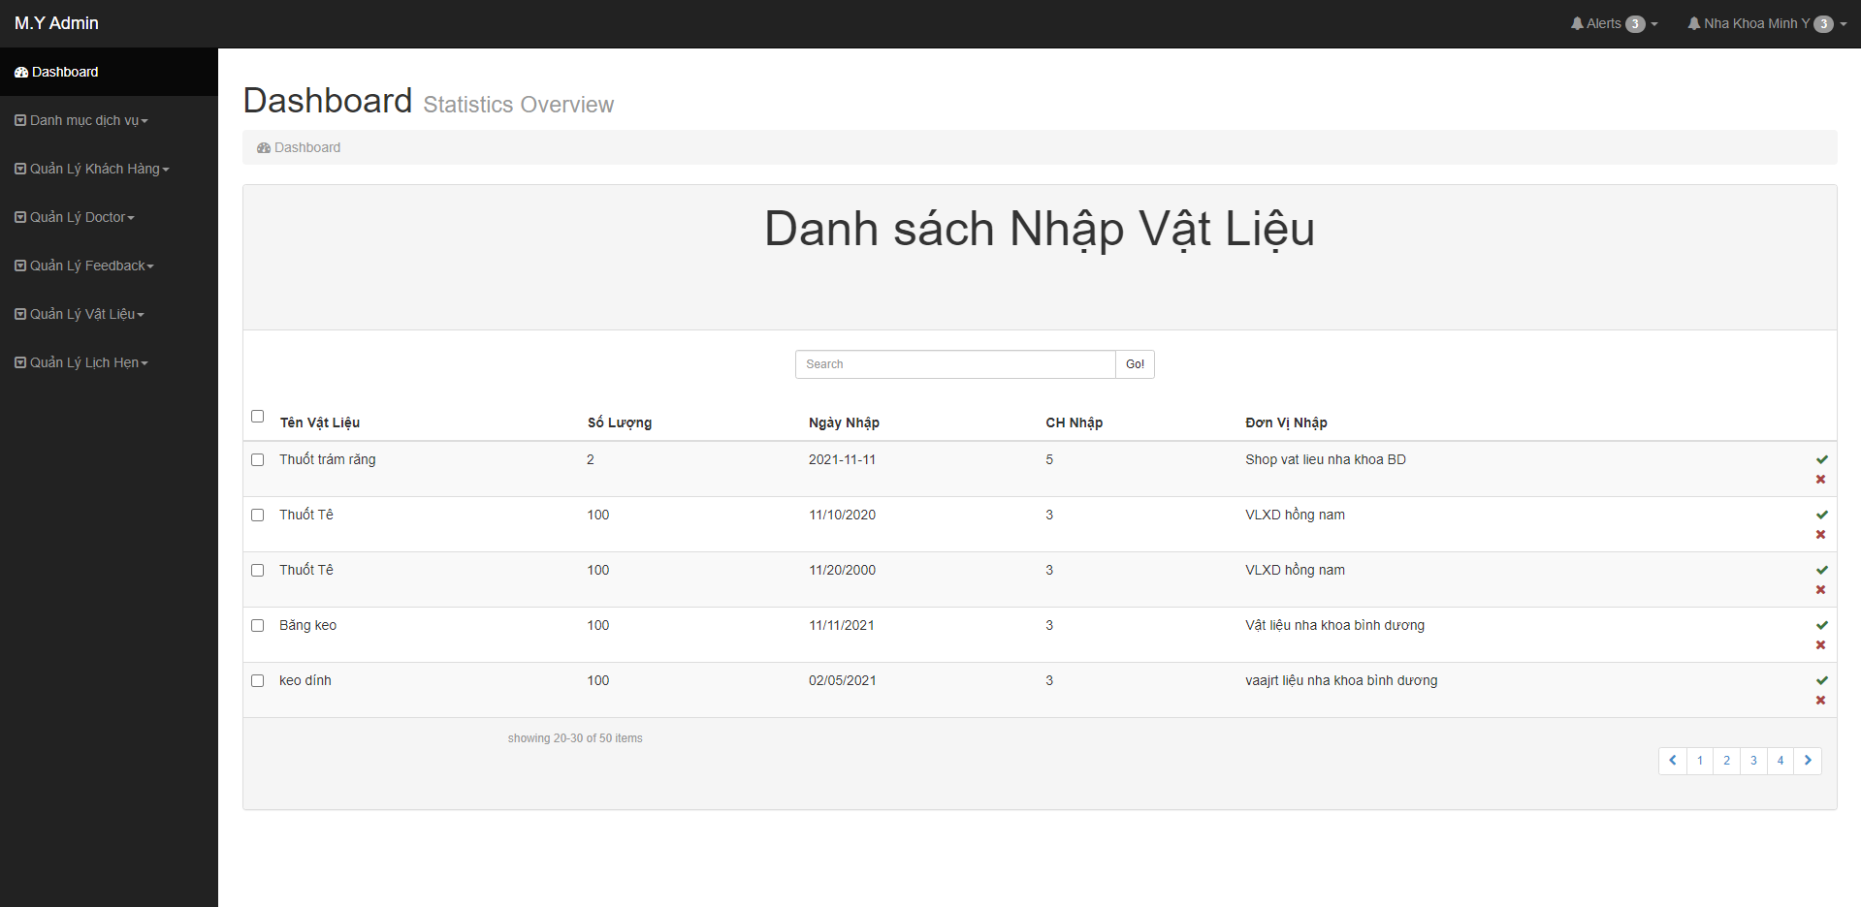

Hình DAnh sach nhập vật liệu

### Giao diện trang qua lý lịch hẹn

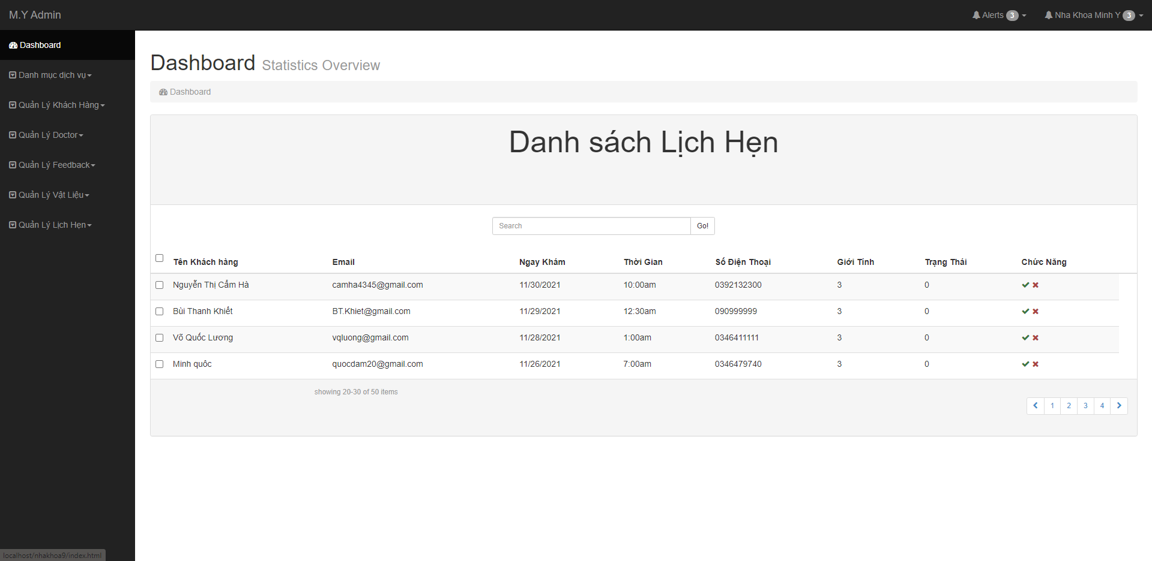

Hình Ql lịch hẹn

## Kiểm thử

### Kiểm thử một số chức năng bằng TestReport

ĐĂNG NHẬP:

|  |  |  |  |  |  |  |
| --- | --- | --- | --- | --- | --- | --- |
| **TC_ID** | **Test Case Description** | **Test Case Data** | **Expected Output** | **Actual Results** | **Pass/Fail/Untested** | **Report  (If failed)** |
| TC_Login_01 | Đăng nhập thành công | account: quocdam20 Password: 123 | Login successfully | Đăng nhập thành công | Passed |  |
| TC_Login_02 | Đăng nhập thất bại với tài khoản sai | account: quoc1111 Password: 123 | Error: Tài khoản hoặc mật khẩu không đúng. | Đăng nhập thất bại | Failed | Error : Tài khoản hoặc mật khẩu không đúng |
| TC_Login_03 | Đăng nhập thất bại với tài khoản đúng và mât khẩu sai | account: quocdam20 Password: c123df | Error: Tài khoản hoặc mật khẩu không đúng. | Đăng nhập thất bại | Failed | Error : Tài khoản hoặc mật khẩu không đúng |
| TC_Login_04 | Đăng nhập thất bại với tài khoản và mật khẩu null | account: null Password: null | Error: Tài khoản hoặc mật khẩu không đúng. | Đăng nhập thất bại | Failed | Error: Tài khoản hoặc mật khẩu không đúng. |

Bẩng 20. Kiểm Thử chức năng đăng nhập.

ĐĂNG KÝ:

|  |  |  |  |  |  |  |
| --- | --- | --- | --- | --- | --- | --- |
| **TC_ID** | **Test Case Description** | **Test Case Data** | **Expected Output** | **Actual Results** | **Pass/Fail/Untested** | **Report  (If failed)** |
| TC_Register_01 | Đăng ký thành công khi đủ thông tin và định dạng | Name: Quoc Minh  Email: [quocdam20@gmail.com](mailto:quocdam20@gmail.com)  Phone :0346479740  Pass: 123 | Register successfully | Đăng ký thành công | Passed |  |
| TC_Register_02 | Đăng ký thất bại khi email sai định dạnh | Name: Quoc Minh  Email:  [quocdam20gmail.com](mailto:maivanchanh3321@gmail.com)  Phone :0367979432  Pass: 123 | Error: email no format. | Đăng ký thất bại | Failed | Error: lỗi định dạng email |
| TC_Register_03 | Đăng ký thất bại khi chưa nhập gì cả | Name  Email:  Phone :  Pass: | Error: Chưa đủ điều kiện thêm mới | Đăng ký thất bại | Failed | Error: nhập thông tin để đăng ký. |

Bảng 21. Kiểm thử chức năng đăng ký.

# Chương 5. KẾT LUẬN

## Những kết quả đạt được

* Về cơ bản, đề tài đã hoàn thành các chức năng và các yêu cầu đặt ra như kế hoạch dự kiến.
* Hoàn thành trang web giới thiệu phòng khám, thông tin dịch vụ, khám chữa bệnh của khách hàng với các chức năng theo yêu cầu của người sử dụng.

## Kết quả chưa đạt được

* Một số vấn đề về CSDL chưa giải quyết được.
* Các chức năng còn đơn giản.

## Định hướng phát triển trong tương lai

* Phát triển đề tài với quy mô rộng hơn.
* Tối ưu hóa CSDL.
* Tối ưu hóa các chức năng của hệ thống để đáp ứng tốt hơn nhu cầu của người sử dụng.

# TÀI LIỆU THAM KHẢO

|  |  |
| --- | --- |
| [1] | https://wiki.matbao.net/laravel-la-gi-huong-dan-cai-dat-laravel-nhanh-chong/ |
| [2] | [PHP là gì? Ưu và nhược điểm khi sử dụng PHP | Lafactoria Web](https://lafactoriaweb.com/php-la-gi) |
| [3] | [16 tính năng chính của Laravel Framework – CodeGym Blog](https://blog.codegym.vn/2020/11/30/16-tinh-nang-chinh-cua-laravel-framework/) |
| [4] |  |
| [5] |  |
| [6] |  |
| [7] |  |
| [8] |  |